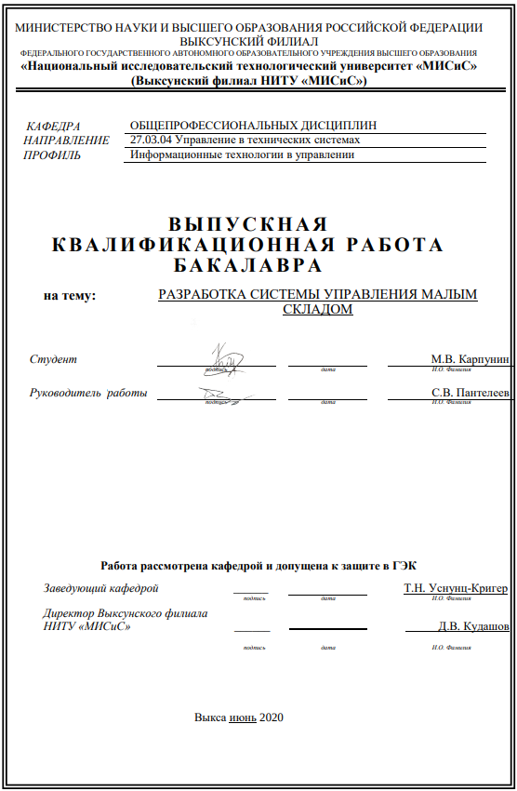

# 



# АННОТАЦИЯ

В данной выпускной квалификационной работе было реализовано автоматическое рабочее место на малом складе, а так же визуальная эмуляция работы малого склада.

В основной части работы рассматривается анализ систем управления малым складом, на основе которого, принимается решение реализовать собственную систему управления, а так же визуализировать перемещение товара.

Выпускная квалификационная работа состоит из пояснительной записки, которая содержит 68 листов, 20 рисунков, 3 таблиц, список использованных источников из 12 наименований и презентации в Microsoft Power Point.

# СОДЕРЖАНИЕ

Введение [7](#__RefHeading___Toc5479_2641022320)

[1 Анализ систем управления малым складом 8](#__RefHeading___Toc5481_2641022320)

[1.1 Анализ аппаратного обеспечения перемещения материальных объектов на короткие расстояния в указанные координаты 8](#__RefHeading___Toc5483_2641022320)

[1.2 Применение выбранного метода для заданной структуры, включая программное обеспечение 22](#__RefHeading___Toc5495_2641022320)

[2 Разработка системы управления малым складом 31](#__RefHeading___Toc5497_2641022320)

[2.1 Разработка структуры БД 31](#__RefHeading___Toc21237_72378853)

[2.2 Разработка структуры склада 35](#__RefHeading___Toc21247_72378853)

[2.3 Разработка приложения 42](#__RefHeading___Toc21257_72378853)

[3 Визуализация функционирования малого склад 49](#__RefHeading___Toc5499_2641022320)

[3.1 Инструменты 3д моделирования 49](#__RefHeading___Toc6620_1156477826)

[3.2 Построение 3д модели 58](#__RefHeading___Toc6622_1156477826)

[4 Безопасность жизнедеятельности и охрана окружающей среды 63](#__RefHeading___Toc5501_2641022320)

[4.1 Основные термины и определения 63](#__RefHeading___Toc5503_2641022320)

[4.2 Требования к параметрам воздушной среды 65](#__RefHeading___Toc6624_1156477826)

[4.3 Требования к уровню шума и вибрации 66](#__RefHeading___Toc6626_1156477826)

[4.4 Требования к освещению рабочих мест 67](#__RefHeading___Toc6628_1156477826)

[4.5 Требования к производственному оборудованию 70](#__RefHeading___Toc6630_1156477826)

[4.6 Требования к размещению производственного оборудования и организации рабочих мест пользователей компьютеров 70](#__RefHeading___Toc6632_1156477826)

[4.7 Режимы труда и отдыха при работе с компьютером 71](#__RefHeading___Toc6634_1156477826)

[4.8 Требования к применению средств защиты 73](#__RefHeading___Toc6636_1156477826)

[Выводы 75](#__RefHeading___Toc5505_2641022320)

Список использованных источников [76](#__RefHeading___Toc6638_1156477826)

# ВВЕДЕНИЕ

Целью выпускной квалификационной работы является создание автоматизированного рабочего места работника с использованием программной визуализации малого склада.

Склады - один из основополагающих компонентов логистических систем. Реальная необходимость в специально оборудованной площади для хранения запасов имеется на всех этапах движения материального потока, начиная с первичного сырьевого источника и заканчивая потребителем. В этом кроется причина большого видового разнообразия складских систем. Склады представляют собой существенную часть технологического процесса промышленных предприятий, лежат в основе оптовой и розничной торговли. Тот факт, что склады предприятий, нацеленных на высокую эффективность и конкурентоспособность, нуждаются в современной организации, современных технологиях и квалифицированных сотрудниках. Серьезное значение имеет выполнение технических и гигиенических требований. Например, подъездные пути к складам и площадкам для складирования продукции должны иметь твердое покрытие и находится в исправном состоянии.

На складах концентрируются резервы материальных ресурсов, необходимых для гашения колебаний объемов поставок и спроса, а также уравновешивания быстроты потоков товаров в системах продвижения от изготовителей к потребителям или потоков материалов в технологическом производстве.

Задачи для выполнения работы:

* провести анализ систем управления малым складом;
* разработать систему управления малым складом;
* визуализировать функционирования малого склада;

Планируется создать систему на которой работники будут работать без дополнительных навыков, а так же создать эмуляцию модели для демонстрации работы перемещения грузов на малом складе.

Помимо всего, необходимо предоставить пользователю элементарную систему для работы, которая устраняет необходимость для пользователя проходить дополнительную подготовку и будет доступна везде без лишнего программного обеспечения.

# 1 Анализ систем управления малым складом

## 1.1 Анализ аппаратного обеспечения перемещения материальных объектов на короткие расстояния в указанные координаты

Сохранность товаров должна быть организована с учетом товарного соседства, санитарного устроя, правил складирования и пожарной безопасности.

Разные виды складирования допускают выбор разных погрузочных машин, на которых груз перемещается по складу, и форму размещения его в помещении склада. Факторы оказывающие влияние на выбор: площадь склада, высота склада, используемые технические средства перемещения товаров, размеры партии поставки, свободный доступ к товару, условия хранения товара, широта ассортимента товара, простота обслуживания и капитальные затраты [1].

Для хранения товары укладываются различными способами. Способ укладки на хранение зависит от физических параметров товара и тары, физических свойств товаров и других факторов.

### 1.1.1 Способы хранения и укладки сырья и продуктов

Стеллажный - товары помещаются на стеллажах, полках, в шкафах; этот способ сохраняет продукцию от отсырения, так как осуществляется доступ воздуха к нижним слоям. Получается такие продукты как масло, сыр, хлеб хранятся в ящиках, вина в бутылках (положении на боку чтобы смачивать пробки).

Стеллажное складирование выделяет следующие основные разновидности:

* размещение на полочных стеллажах до 6 м;
* размещение на полочных высотных стеллажах;
* размещение на проходных (въездных) стеллажах;
* размещение на передвижных стеллажах;
* размещение на элеваторных стеллажах и так далее.

Штабельный — хранение продукции организуется на подтоварниках, чтобы можно было осуществлять хранение продукции в тарах, которые можно размещить в высокие устойчивые штабеля высотой не более 2 м. Мешки с солью, мучной продукцией укладывают на плашмя, высотой, не превышающей 6 мешков. Характер продукции определяет высоту параметры высоты штабеля, вид тары высотой складского помещения, предельной нагрузкой на 1 кв. м площади пола, степенью механизации труда на складах. Требуется устанавливать хороший устойчивый штабелль. Неустойчивость может привести к падению штабеля, что в свою очередь приводит к порче тары и вызовет выпадание продукции, её повреждению и стать причиной несчастного случая на складе. Чтобы штабель был устойчив его необходимо монтировать с учётом следующих правил укладки: прямой укладкой, в перекрестную клетку; в обратную клетку.

Ящичный — для хранения плодов, овощей, яиц и другой скоропортящейся продукции.

Насыпной - продукция хранятся навалом - в закромах, ларях, контейнерах, бункерах без использования специальной тары, причем со от стен и пола оставляются свободное пространство в 10-20 см для хорошего проникновения воздуха; таким способом хранится картофель (высота не превышает 1,5 м), корнеплоды (0,5 м), лук (0,3 м).

Подвесной - применяется для хранения сырья и продуктов в подвешенном состоянии, так хранятся скоропортящиеся изделия типа копченостей, колбасных изделий. Мясо тушами, полутушами, четвертинами хранятся в подвешенном состоянии на специальных крюках, чтобы не допустить соприкосновения друг с другом и со стенами.

### 1.1.2 Технология отборки и комплектации партий товаров на складе

Операции отпуска товаров составляют завершающую часть складского технологического процесса. Правильность их организации обеспечивает оптимальные и бесперебойные поставки продукции на розничные торговые сети товарами в нужном количестве и ассортименте.

Операции отпуска товаров подразумевают:

* выборку товаров с позиций хранения;
* составление комплектов и упаковку нужных товаров;
* составление документации и отгрузку упакованных товаров в экспедицию;
* загрузку продукции и отправку их на прилавки для продажи.

На основании полученных заказов потребителей выписываются отборочные листы и счета-фактуры, в соответствии с которыми производится выборка товаров со склада хранения и заполнение товарно-транспортной документации.

Существует механизированная и ручная выборка товаров со склада.

Механизированную выборку применяет, в основном, на больших складах, при этом груз, упакованный на поддоне, снимается при помощи механизма с мест хранения и помещается в зону комплектации в виде целостной транспортной единицы [2].

При ручной отборке осуществляется отпуск маленького количества товаров, мелкоштучных товаров сложного ассортимента, хранимых на стеллажах.

На складах применяются два метода выборки товаров - индивидуальный и комплексный.

Индивидуальный подбор производится в соответствии с выбранным для покупателя списком выбора. В этом случае сборщик обходит секции полок, беря необходимое количество товаров и размещая их на поддоне, тележке или контейнере, который затем перемещается в зону сбора. Как правило, индивидуальный подбор производится вручную.

Широкий выбор позволяет выбирать продукты для нескольких клиентов одновременно. С помощью этого метода товары удаляются из мест хранения последовательно для всех клиентов в соответствии с консолидированным списком выбора, предварительно скомпилированным в зале образцов продукции.

Собранные товары перемещаются в зону для создания единицы товара для покупателя, где происходит проверка правильности выборки товаров для заказа для конкретного покупателя.

В процедуру создания комплекта входит:

* оформление документов созданного заказа;
* контролирование подготовки заказа;
* комплектация партии для отправки в соответствии с маршрутом;
* перемещение комплектов партий в погрузочную зону;
* подготовка отдельного заказа к отгрузке;
* составление документов отпуска продукции;
* совмещение партий покупателей в партию отправки и оформление товарно-транспортных накладных;
* загрузка партий отправок в машины для перевозки, контейнеры, железнодорожные вагоны;
* отгрузка продукции в места назначения.

### 1.1.3 Виды механизированной отборки товара со стеллажей

Большой объем в легкой промышленности занимают погрузочно-разгрузочные и транспортно-складские операции. Производительность труда на этих работах зависит от степени их механизации и автоматизации. В последние годы для этих целей все чаще стали использовать средства робототехники.

Отличительной особенностью погрузочно-разгрузочных и транспортно-складских работ является большое разнообразие рабочих операций при их выполнении. Перемещаемые изделия и грузы отличаются друг от друга массой и габаритом, формой и жесткостью. При автоматизации и механизации данного вида работ необходимо учитывать и то обстоятельство, что они проводятся в стесненных условиях производственных цехов, кладовых и складских помещений. Поэтому средства робототехники, используемые на этих работах, должны быть компактными и не должны занимать большой производственной площади [3].

В зависимости от предполагаемого использования погрузочно-разгрузочные машины делятся на две группы: машины общего назначения и специальные машины. Машины общего назначения (например, универсальные машины и электропогрузчики) используются для обработки различных типов грузов. Специальные машины сконструированы таким образом, что они выдерживают только один рабочий шаг (автомобиль) или только определенный тип нагрузки (пневматические цементные системы). Тип движения груза различает погрузочно-разгрузочные машины с периодической (циклической) и непрерывной работой.

Исходя из основных эксплуатационных характеристик, все средства механизации погрузочно-разгрузочных работ при транспортировке можно разделить на следующие группы:

краны, оснащенные грузоподъемными устройствами для погрузочно-разгрузочных работ при штучных и навалочных грузах: стационарные (мосты, портальные, портальные, штабелируемые краны); мобильные (автомобильные, пневматические, на специальных автомобильных шасси, гусеничные, железнодорожные, бортовые манипуляторы);

самоходные погрузчики с периодическим действием: наземный транспорт (автопогрузчики, электропогрузчики, электрические тележки); одноковшовые погрузчики;

погрузчики непрерывного действия (конвейерного типа). Они используются для загрузки сыпучих и тарных грузов (машины для загрузки мешков) на транспортные средства. Основными рабочими органами являются ковшовые, ленточные или скребковые конвейеры и непрерывной подачи: шнек, конвейерный скребок, ротор-ковш и другие. Выпускаются самоходные мобильные погрузчики с пневматическими и гусеничными и стационарными рельсами (с ограниченным диапазоном рабочего движения);

разгрузочные машины для разгрузки сыпучих, порошкообразных и малогабаритных грузов: сгребание или сгребание, рабочие органы которых выкапывают или сгребают груз, извлекая его непосредственно из вагона или с помощью дополнительных транспортирующих кузовов; автомобильный самосвал, выгружающий груз из машины под действием силы тяжести; инерционные действия, информирующие автомобиль о колебательном движении, при котором он постепенно разгружается от воздействия сил инерции на частицы груза; пневматические разгрузочные устройства - устройства для пневматической разгрузки сыпучих грузов с транспорта по трубопроводу на выходе или в потоке сжатого воздуха; гидравлические разгрузочные устройства, используемые для выгрузки песка, сахарной свеклы и других товаров посредством потока воды, подаваемого для транспортировки специальным поливочным устройством;

вспомогательные инструменты механизации, которые не имеют самостоятельного использования и используются в сочетании с другими типами погрузочно-разгрузочных машин: бункерами, силосами, захватами, культиваторами, травильными устройствами, упаковочным оборудованием и другими строительные погрузочно-разгрузочные машины.

### 1.1.4 Варианты механизмов автоматизации размещения товаров на стеллажном складе

Рассматриваемый склад представляет собой стеллажную структуру. Стеллажи выстроены в ряды с довольно небольшим расстоянием между собой и имеют высоту до потолка. Исходя из этого можно рассматривать такие варианты погрузочно-разгрузочных машин как: вилочный погрузчик, электроштабелер, робот манипулятор, штабелер.

Вилочный погрузчик

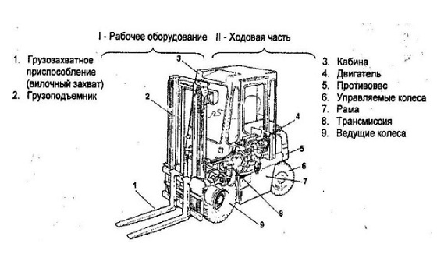Рисунок 1 – Вилочный погрузчик

Данный вид спецтехники универсален, благодаря чему может использоваться для решения широкого спектра логистических задач на предприятиях разной отраслевой принадлежности.

Вилочные погрузчики производятся в нескольких вариантах исполнения. Есть модели с электрическим, бензиновым, дизельным двигателем, разной грузоподъемности, с возможностью использования дополнительного навесного оборудования [4].

Важным преимуществом вилочных погрузчиков является мобильность и маневренность, что позволяет эксплуатировать их в условиях ограниченного пространства. Есть компактные модели, способные заезжать в кузов транспортного средства, свободно перемещаться по торговым залам и складским помещениям, прочим стесненным местам.

Также имеется погрузочная техника, специально созданная для использования в условиях предъявления повышенных требований к чистоте помещений (например, на фармацевтических складах). Такие модели оснащены специальными бессажевыми шинами белого цвета.

Вилочные погрузчики активно эксплуатируются на логистических и производственных объектах, транспортных и промышленных узлах, на торговых и сельскохозяйственных предприятиях, в жилищно-коммунальном хозяйстве и на стройплощадках, в портах, таможенных терминалах и т. д.

Характерной чертой данной спецтехники является возможность быстрой адаптации к особенностям эксплуатации в условиях конкретного объекта. Обычно она используется для решения следующих задач:

Погрузки/разгрузки транспортных средств: вагонов, грузовых автомобилей, контейнеров и т. п.

Укладки товарно-материальных ценностей штабелями.

Горизонтального перемещения тяжелых паллет, коробов, мешков, стройматериалов и прочих подобных грузов на небольшие расстояния в пределах объекта. Например, с помощью вилочного погрузчика удобно доставлять пакеты с цементом к месту приготовления раствора, и т. п [5].

Перемещения товаров внутри гипермаркетов и прочих торговых предприятий, укладки/снятия их со стеллажей, загрузки тяжелых штучных предметов на высокие полки.

Электроштабелер и штабелер

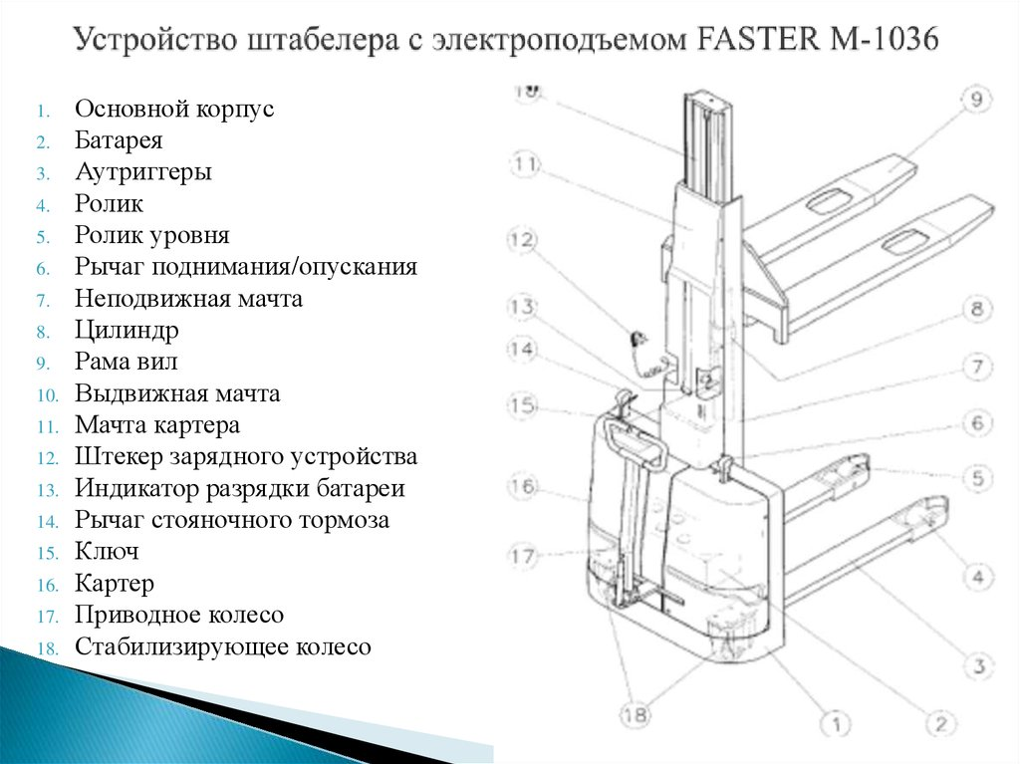Рисунок 2 – Электроштабелер

Электрический штабелер - это то же транспортное средство для подъема, транспортировки и штабелирования товаров, но работает на электричестве. То есть электрический привод используется в качестве движущей силы. И хотя это оборудование пришло от вилочных погрузчиков, это все же другая техника, предназначенная для различных задач.

Несмотря на то, что штабелеры и вилочные погрузчики используются для аналогичных задач, разница между электрическим вилочным погрузчиком и электрическим штабелером довольно велика. И в первую очередь различия касаются дизайна:

Вилочные погрузчики не являются самоходными устройствами, они лучше подходят для погрузки и разгрузки товаров и для перемещения на короткие расстояния. В то же время максимальный угол подъема, который может преодолеть подъёмник, не превышает трех градусов. Фактически это техника закрытого склада, где общая задача ограничена перемещением и укладкой товаров в одном и том же пространстве.

Погрузчики - это самоходные устройства, которые имеют более высокую скорость, поэтому они больше подходят, когда необходимо транспортировать товары с одного склада на другой или со склада на производственные предприятия и наоборот [6].

В свете вышесказанного можно сделать вывод, что вилочные погрузчики предназначены для более широкого круга работ, в то время как штабелеры более функциональны в своей специализации. На основании их конструктивных характеристик определяется область их применения. И у каждого из этих видов техники есть свои преимущества.

Преимущества электрического штабелера:

* компактность;
* маневренность;
* простота управления;
* прочность и надежность конструкции;
* универсальность;
* высокая грузоподъемность;
* умение работать с труднодоступными полками.

В то же время, существует огромный выбор различных типов электрических штабелеров для выполнения конкретных задач - с поворотными вилками и так далее [7].

Виды электрических штабелеров

Их электрических штабелеров выделяются две группы:

* самоходные;
* ведомые.

В дополнении, можно разделить по характеристикам:

* узкопроходный штабелер. Специальное оборудование, которое будет удобно на складах с ограниченным пространством, узкими переходами между стеллажами и так далее;
* погрузчик для склада. Грузовик, оснащенный выдвижной мачтой. Благодаря этой конструктивной особенности эта модель часто используется для обслуживания высотных стоек, высота которых может достигать 13 метров;
* комплектовщик. Особенность этого типа укладчиков заключается в том, что поднимаются не вилы, а вся платформа с оператором. Этот тип погрузочного оборудования используется для ручной укладки и выгрузки товаров на стеллажах.

Электрические самоходные тележки

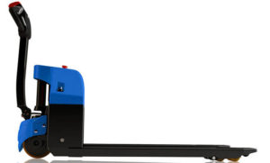Рисунок 3 – Электрическая самоходная тележка

В тоже время самоходные модели имеют следующие подвиды:

* самоходные ведомые – оператору не нужно самостоятельно толкать тележку, но скорость такой модели ограничена скоростью ходьбы человека.
* самоходные с откидной подножкой.
* самоходный с пространством для оператора. Кроме того, есть модели с сидячим или стоячим положением. Такая тележка может развивать скорость до 10 км / ч. имеет более высокую грузоподъемность и скорость перемещения, чем стандартные варианты.
* самоходные с электрогидравлическим подъемом вил.

Как уже упоминалось выше, разнообразие укладчиков очень широко, но если мы говорим о самоходных моделях, это более универсальная техника. Это связано с рядом неоспоримых преимуществ:

* простота и удобство использования;
* увеличенная грузоподъемность;
* простота управления;
* скорость выполнения задания.

Однако есть и обратная сторона медали:

Наличие аккумулятора увеличивает вес и габариты устройства.

Время от времени придется заряжать севший АКБ.

На основании вышеизложенного можно сделать вывод, что самоходный электрический штабелер является отличным выбором для больших складских помещений и для работы с большими нагрузками и высокими стеллажами.

Ручной электроштабелер

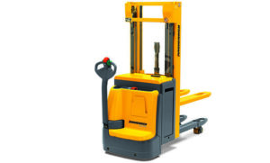Рисунок 4 – Ручной электроштабелер

Ручной электрический штабелер - то же самое транспортное средство погрузки. В отличие от самоходного оружия, однако, оно не оснащено приводом для колес. Оператор должен толкнуть тележку в нужное место. И электропривод в таких моделях используется для подъема вил или рабочей платформы. В связи с этим грузоподъемность таких моделей несколько ниже, чем у самоходных машин.

Ручной вилочный штабелер также имеет ряд преимуществ:

* небольшие гарабиты;
* маленькая цена;
* лёгкое использование;
* надежность.

Поводковый электроштабелер больше применяется в маленьких складских помещениях или торговых центрах, гипермаркетах и так далее.

Робот манипулятор

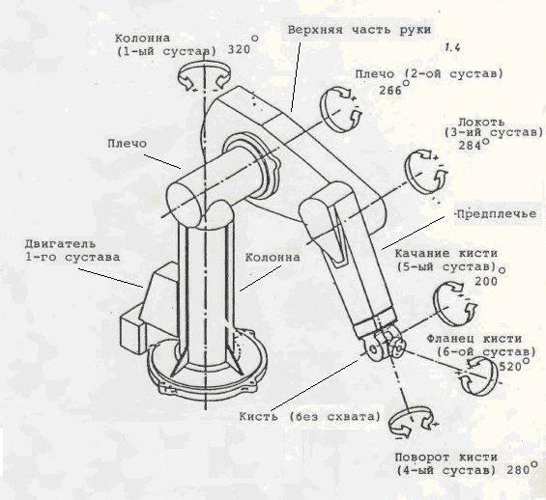Рисунок 5 – Схематичное изображение работа манипулятора

Манипулятор - это управляемый механизм (или машина), предназначенный для выполнения двигательных функций, которые аналогичны функциям руки человека при перемещении объектов в пространстве, и который оснащен рабочим органом. В некоторых случаях промышленный робот может содержать два (или более) манипулятора

Комбинация и взаимное расположение соединений и соединений определяет количество степеней мобильности, а также область применения системы управления роботом. Обычно предполагается, что первые три сустава в приводе манипулятора достигают транспортных (или переносных) степеней подвижности (гарантируя выход рабочего органа в определенное место), а остальные суставы достигают ориентировочных степеней подвижности (ответственных за желаемая ориентация тела работы).

На конце манипулятора (на его «запястье») лежит тело работы - устройство, предназначенное для выполнения специального задания. Захват или технологический инструмент может действовать как рабочий орган.

Самым универсальным типом захватного устройства является захват - устройство, в котором захват и удержание объекта осуществляется за счет относительного перемещения частей этого устройства. Как правило, ручка по своей конструкции напоминает кисть руки человека: захват объекта осуществляется с помощью механических «пальцев». Для захвата плоских предметов используется пинцет с пневматической присоской. Также используются крюки (для подъема деталей конвейера), лопаты или совки (для жидких, гранулированных или гранулированных веществ). Для захвата же множества однотипных деталей применяют специализированные конструкции (например, магнитные захватные устройства) [8][.](https://ru.wikipedia.org/wiki/Промышленный_робот" \l "cite_note-_8fb6da2540ff7d37-33)

По способам удерживания объекта хватающие механизмы подразделяются на:

* захват (механические захваты и устройства с упругими рабочими камерами, в которые перекачивается жидкость или сжатый воздух);
* опора (объект не захвачен ими, но для его удержания используется нижняя поверхность, выступающие части объекта или отверстия в нем);
* удержание (они оказывают воздействие на объект из-за различных физических воздействий: вакуум, магнитные и электростатические захваты, захват и тому подобные).

Электрические, гидравлические или пневматические приводы используются для приведения в движение звеньев манипулятора и захвата. Гидравлические приводы предпочтительны в случаях, когда необходимо обеспечить большое количество развернутых или высокоскоростных сил; Обычно этим приводам предоставляются большие роботы с большой грузоподъемностью. Электроприводы не имеют одинаковую мощность или скорость, но они могут достигать лучших характеристик точности. Пневматические приводы обычно используются для небольших роботов, выполняющих банальные и быстрые циклические операции.

Промышленные роботы в процессе производства способны выполнять основные и вспомогательные технологические операции.

Основные технологические операции включают операции прямого формования, изменения линейных размеров заготовки и т. Д.

Вспомогательные технологические операции включают в себя транспортные операции, в том числе погрузочно-разгрузочные работы технологического оборудования.

Наиболее распространенные действия, выполняемые промышленными роботами, включают в себя:

* передача материалов (передача деталей и предметов с машины на машину или с конвейера на конвейер, штабелирование, работа с поддонами, упаковка деталей в контейнеры и т. д.);
* техническое обслуживание машин и механизмов (погрузочно-разгрузочные машины, удерживающие заготовку);
* дуговая и точечная сварка;
* литье (особенно литье под давлением);
* ковка и экструзия;
* покрытие распылением;
* другие операции обработки (сверление, фрезерование, клепка, водоструйная резка, шлифование, чистка, шлифование, полировка)
* сборка механических, электрических и электронных деталей;
* контроль качества продукции и т. д.

### 1.1.5 Выбор механизма автоматизации размещения товаров на стеллажном складе

Рассмотренные в предыдущем пункте средства автоматизации складских операций не полностью соответствуют выбранной стратегии и назначению разрабатываемой структуры склада.

Рука манипулятор может выполнять поставленные задачи по перемещению груза на полки, но он ограничен перемещениями по типу товара и занимает много места при перемещениях. Данный вид механизма хорошо справляется с мелкими и точными операциями перемещения на небольшие расстояния, но ему требуется достаточное количество места, чтобы разворачиваться, также он не может перемещать товары в глубину с должной точностью и в ограниченном пространстве. Учитывая специфику разрабатываемого склада, рука манипулятор не может быть использована по причинам:

* не имеет возможности работать в узком пространстве;
* не может производить операции, которые требуют «вдавливания» товара вглубь;
* ограниченная дальность перемещения;
* не умеет захватывать широкие виды товаров;
* много ненужного функционала.

Вилочный погрузчик избавляет от таких недостатков как манипуляции с операциями, имеющими вдавливающий характер, ограничения по дальности перемещения и может перемещать товары любых форм и видов, которые можно уложить на поддон. Но вилочный погрузчик имеет свои недостатки:

* требуется дополнительный человек для управления;
* не может работать (разворачиваться) в узком пространстве.

Следующим рассматриваемым и наиболее подходящим вариантом для данного склада идут штабелеры и электроштабелеры. Штабелеры, рассматриваемые в предыдущей главе, имеют более узкий спектр выполняемых задач, тем самым они выигрывают в первую очередь в ценовой политике, а также в широком выборе вариантов под разные нужды склада, но даже они имеют недостатки в отношении разрабатываемого склада к которым относится плохая масштабируемость. Даже если выбрать самые компактные и самоуправляемые штабелеры, склад не позволяет производить эффективные параллельные операции в отношении одного стеллажа. Любому движущемуся средству требуется место на развороты, повороты и они могут мешать друг другу при выполнении операций складирования. Так же несмотря на довольно низкую ценовую политику, их обслуживание требует довольно немалых затрат:

* аккумуляторы требуют подзарядки, то есть средство некоторое время будет простаивать;
* требуется человек для управления, так как склад имеет небольшие размеры, то нельзя построить полностью автоматизированную систему по доставке, укладке и изъятию товара со стеллажей;
* есть ограничения по перемещению товара на высокие стеллажи (стеллажи могут замениться на более высокие).

Рассмотрев основные механизмы автоматизации складских перемещений, принимается решение разработать систему складирования, привязанную к конкретному стеллажу.

## 1.2 Применение выбранного метода для заданной структуры, включая программное обеспечение

После проведения анализа было принято решение разработать систему удовлетворяющую потребностям заданной структуры склада. Для удовлетворения потребностей в обслуживании склада необходима система «Стеллажный кран-штабелер».

### 1.2.1 Общее описание и принцип работы системы «Стеллажный кран-штабелер»

Современный стеллажный кран-штабелер выполнен в виде нижней скользящей балки, оборудованной двумя колесами без фланцев, на которых установлены одна или две колонны, с направляющими роликами, расположенными горизонтально сверху. Если установлены две колонки, их верхние концы соединены горизонтальной балкой. Консольный вилочный погрузчик с кабиной управления и телескопической телескопической ручкой перемещается вдоль колонны с помощью троса или реже цепного привода подъемного механизма. Для стековых кранов стеллажного типа, предназначенных для пошагового отбора товаров, так называемых кранов-штабелеров, вы можете установить гладкие или роликовые столы и другие устройства для штабелирования и выбора с грузовых полок вместо телескопически выдвижных захватов.

Кран-штабелер, установленный на колонне, имеет нижнюю балку, на которой приводятся и колеса свободного хода. К балке прикреплена колонна, в верхней части которой установлены горизонтальные ролики, которые удерживают кран-штабелер в вертикальном положении.

Консольный подъемник с кабиной оператора движется вдоль колонны. Кабина оператора имеет небольшой зазор по сравнению с вилочным погрузчиком, чтобы максимально использовать высоту склада. Два телескопических захвата грузоподъемника позиционируют груз. Вилочный погрузчик движется вдоль колонны с помощью канатного подъемника. Шкаф с электрооборудованием соединен с опорой колонны.

Двухходовые краны-штабелеры используются для больших высот и большой грузоподъемности. Кран-штабелер имеет нижнюю опорную балку, на которой установлены приводные и холостые колеса. Две колонн прикреплены к опорной балке, соединенной верхним концами продольной балки. На этой балке установлены две пары горизонтальных роликов 9 и механизм синхронизации, позволяющий уменьшить амплитуду перемещения верхней части колонны относительно ее нижней части [9].

Между колоннами перемещается вилочный погрузчик, представляющий собой платформу, оборудованную с двух сторон тележками, ролики которых установлены на направляющих планках колонн. Кабина оператора и телескопические телескопические захваты установлены на погрузчике, которые используются для установки упакованного груза в стойки. Подъемник поднимается с помощью канатного подъемника, который монтируется на одну колонну, а на второй - шкаф 8 с электрооборудованием. Для обслуживания подъемного механизма и механизма синхронизации рабочие платформы прикреплены к одной из опор, на которые обслуживающий персонал поднимается по лестнице.

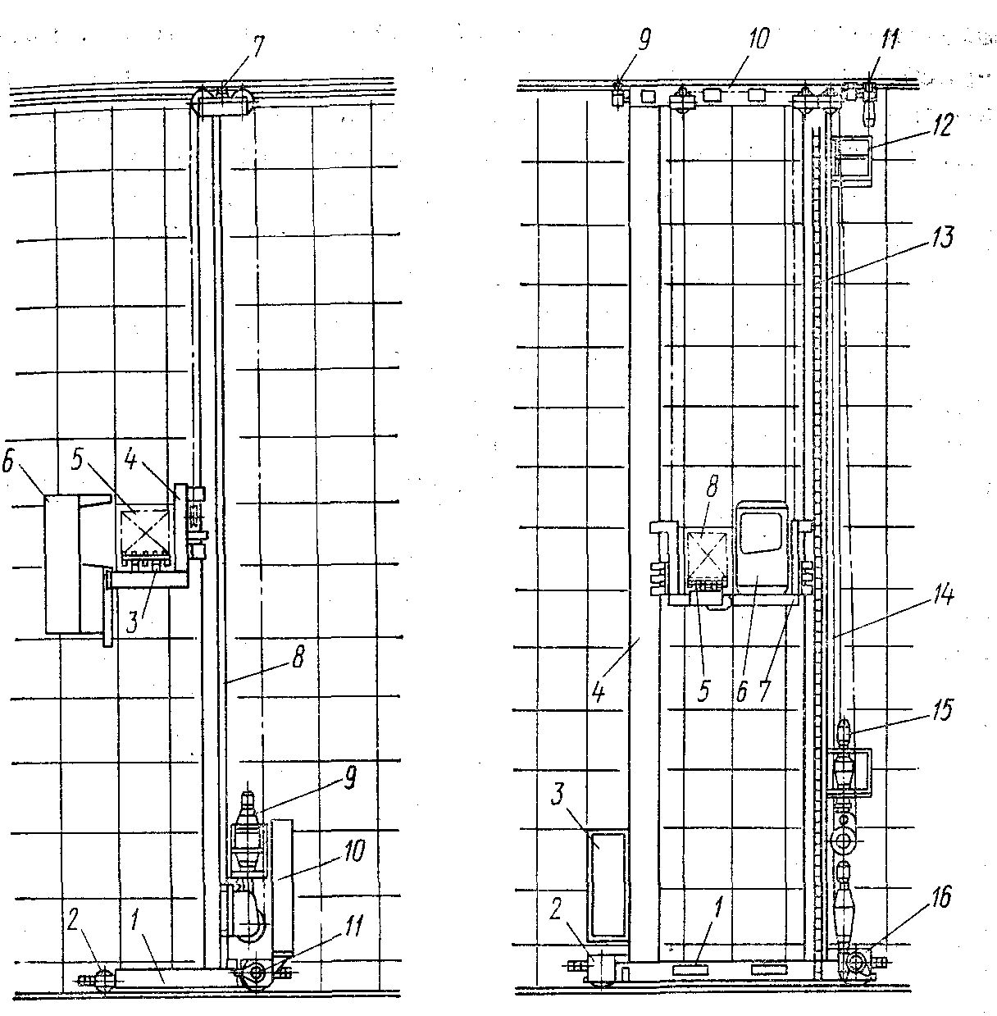Рисунок 6 – Одноколонный и двухколонный стеллажный кран-штабелер

Схема крана-штабелера с одной или двумя колоннами выбирается в первую очередь из условий, обеспечивающих фиксированное положение нагрузки на погрузчик. Когда нагрузка вытягивается, силы инерции приводят к боковому перемещению конструкции вилочного погрузчика, в результате чего направляющие ролики погрузчика очищают и скручивают колонны в поперечной плоскости. Очевидно, что это боковое движение консольного погрузчика значительно больше, чем у погрузчика, с направляющими роликами, расположенными с обеих сторон в направлении движения крана Schätebel. Поэтому двухстоечные краны-штабелеры используются для грузов весом более 2 тонн, для грузов длиной более 2–2,5 м и большой высотой подъема (более 20 м)..

Одностоечные краны имеют минимальный собственный вес и минимальный размер по сравнению с двухстоечными. Позволяют лучше использовать высоту помещения и более удобны при монтаже. Недостатками однобалочных стеллажных кранов являются относительно большое боковое перемещение вилочного погрузчика и повышенные нагрузки на направляющие ролики погрузчика из-за его расположения стрелы и, как следствие, большой износ роликов и направляющих колонн [10].

Эти недостатки не оказывают существенного влияния при грузоподъемности грузоподъемника до 2,0-2,5 т. Однако при грузоподъемности более 2 т и больших нагрузках (более 2,5 м), устранение этих негативных эффектов, повышение прочности и жесткости металлических конструкций, увеличение диаметров направляющих роликов для вилочных погрузчиков и расстояния между ними приводят к неоправданному увеличению массы и размеров штабелирующих кранов. В таких случаях предпочтение следует отдавать схеме с двумя колоннами, в которой кран-штабелер работает в гораздо более благоприятных условиях.

### 1.2.2 Разновидности кранов-штабелеров

Краны-штабелёры выпускаются двух типов:

* стеллажного;
* мостового.

Стеллажные краны могут использоваться только между двумя полочными конструкциями. Движение происходит по специальным направляющим. Управление осуществляется через кабину водителя или пульт дистанционного управления. Устройства размещаются на постах на некотором расстоянии от устройства. В чем главное отличие двух типов грузовых автомобилей? В случае мостоподобного устройства колонна прикреплена к каретке и движется не по мосту (несмотря на название), а по взлетно-посадочным полосам крана. Полки оснащены подставкой и могут работать только в том случае, если они установлены между двумя конструкциями хранения. Основным назначением первого является перемещение груза в пределах помещения, а второго – автоматизация размещения на полках. Кран-балка-штабелер позволяет сэкономить место на полках и добиться максимальной наполненности конструкций для хранения товара.

Кран второго типа оснащен колонной, прикрепленной к тележке, и подвижной балкой. Характеризуется мобильностью и оперативностью. Его основная задача - распределять товары по полкам, товары по полкам, расположенным в одной комнате. Функциональность крана-штабелера довольно широка. В зависимости от условий эксплуатации устройство оснащено различными типами грузозахватных механизмов. Он способен выполнять различные манипуляции: опрокидывание, опорожнение емкостей (при работе с сыпучими и жидкими веществами), перемещение.

Каждый подъемник должен быть оборудован следующими предохранительными устройствами и устройствами:

* кабина улавливателя (если есть элемент с вертикальной осью движения);
* аварийный тормоз;
* механический ограничитель скорости;
* безопасность сопровождения автомобиля;
* электрические замки;
* аварийный выключатель;
* блок контроля натяжения кабеля;
* устройство для определения занятости оператора (обязательно, если оно оборудовано полуоткрытой кабиной);
* кнопка остановки.

Кроме того, кран также может быть оснащен ремнями безопасности в кабине водителя и другими устройствами аналогичного назначения. Такие элементы необходимы для защиты оборудования от перегрузок, для обеспечения эффективности работы. Но его главная цель - безопасность оператора и работников, находящихся в помещении, где используется кран-штабелер. Если одновременно используется несколько устройств управления, одно устройство должно блокировать работу других. Это необходимо для управления только одним постом [11].

### 1.2.3 Обоснование выбора

Разработка данной системы обуславливается невозможностью создания универсальной системы такого типа, так как каждый склад уникален и разрабатывается из имеющихся средств под разные нужды.

Схема функционирования ситстемы погрузки-разгрузки товара со стеллажным складом представлена в Приложение 1. Она представляет собой кран-штабелер перемещающийся вдоль стеллажа склада. Кран-штабелер имеет некоторое приспособление, предназначенное для перемещения товара, которое может перемещаться в трёх ограниченных плоскостях

Данная система лучше всего вписывается в общую структуру разрабатываемого склада. В первую очередь склад используется для хранения и учёта продукции на нём, следовательно, в нём не требуется большой площади и полной автоматизации. Почти всё помещение заполняется параллельными стеллажами с максимально возможной высотой из-за чего затруднительно использовать любую вездеходную технику, так как она отнимает доступное пространство.

Несмотря на то, что структура склада для автоматизации позволяет эффективно использовать только систему «Стеллажный краш-штабелер», она, в свою очередь, нивелирует это ограничение следующими преимуществами:

* не сложное устройство – система не имеет механизмов, для которых требуется специальная проработка структуры склада;
* независимость от человеческого фактора – система не требует наличия управляющего для каждого отдельного механизма складирования;
* легко расширяем;
* бесперебойная работа от источника постоянного тока (не требует постоянного обслуживания);
* максимальное использование доступного места;
* возможность модернизации и обслуживание одним краном-штабелером сразу двух стеллажей.

### 1.2.4 Описание работы склада включая программное обеспечение

Данная система работает в связке с системой управления. Система управления представляет собой web-приложение, которое имеет интерфейс с командами для управления стеллажным краном-штабелером. Интерфейс в свою очередь является простой страничкой в браузере с набором визуально представленных команд в виде кнопок и полей ввода. Чтобы использовать данную систему не требуется определённой подготовки, так как работать с браузером может почти каждый, а для запуска системы нужен только браузер.

Чтобы положить товар на определенное место в стеллаже необходимо транспортировать его на соответствующий стеллажный кран-штабелер, указать в системе управления ячейку по оси x/y (горизонтали и вертикали), в которую должен складироваться товар или система сама определит первую близлежащую ячейку для складирования. После указания ячейки (или её отсутствия) необходимо нажать на кнопку для отдачи команды на выполнение. Команда отсылается по сети и кран-штабелер понимает куда надо переместить товар. Система перемещает товар к указанному месту и помещает его на складирование, после чего возвращается в исходную точку. Исходной точкой может быть нижнее крайнее левое или правое положение для удобства помещения товара на кран-штабелер.

Из описания становятся понятны требования для работы склада:

* любое устройство на котором имеется современная версия любого вида браузера (google chrome, yandex, opera, mozila firefox, iE9+ и так далее);
* подключение к интернет сети.

Рассмотрим принцип и технологию взаимодействия web-приложения с системой кран-штабелер посредством интернет сети. Устройство посылающее команды является клиентом, а система отправляющая товар в заданную ячейку условным сервером. Взаимодействие выливается в обычные ответы сервера на клиентские запросы, то есть клиент посылает команду серверу, сервер принимает её, выполняет и посылает ответ клиенту об успешном выполнении либо о возникшей ошибке. По данной схеме, управление не ограничивается одним устройством и может использоваться несколькими пользователями.

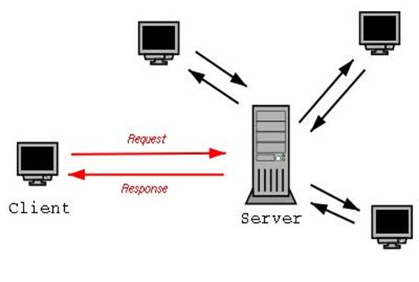Рисунок 7 — Взаимодействие нескольких устройств с сервером

Клиент взаимодействует сервер и сервер с клиентом в глобальной сети Интернет или в прочих компьютерных сетях используя специальные протоколы для общения по сети, к примеру, протокол IP, протокол HTTP, FTP и другие. Имеется много различных протоколов под разные нужды и задачи. Например, HTTP протокол используется в браузере для отправки специальных HTTP сообщений, в которых указано что нужно получить и необходимый формат который клиент хочет получить от сервера, сервер же, когда получает это сообщение, посылает в браузер ответ с похожим по формату сообщение (или несколько сообщений), где находится нужная информация, как правило это HTML документ.

Посылаемые клиентами сообщения называются HTTP запросами. Запросы имеют специальные методы, которые говорят серверу о том, как обрабатывать сообщение. Посылаемые в ответ сообщения с сервера называются HTTP ответы, помимо нужной информации они содержат еще специальные коды ответов, позволяющие браузеру узнать, что сервер правильно обработал запрос клиента [12].

Вообще необходимо знать что при общении клиента с сервером, клиент начинает взаимодействие, что то спрашивает у сервера, а сервер должен лишь обработать и ответить ему, либо сообщить о неудачной обработке запроса. Клиентское и серверное ПО, как правило, устанавливают на отдельных машинах и сервер должен быть мощнее, но ничего не мешает взаимодействовать им на локальном компьютере.

Разделение клиента и сервера выработана для снижения нагрузки для пользователей в процессе обмена запрашиваемой информацией и для разделения программного кода в целях безопасности.

# 2 Разработка системы управления малым складом

## 2.1 Разработка структуры БД

### 2.1.1 Требования к системе

АРМ склада должно обеспечивать оператору возможность быстрого получения данных о состоянии склада. Приложение должно предоставлять доступ к просмотру и редактированию данных в зависимости от роли пользователя в системе. Роль – совокупность связанных функций, выполняемых пользователем приложения. Доступ к приложению обеспечивается на основании введенных учетных данных. Права доступа назначаются администратором системы. Администратор системы – сотрудник компании, ответственный за функционирование ИС, настройку и обеспечение целостности данных.

Требования к системе в целом:

* система должна предоставлять полноценный графический интерфейс для пользователя;
* система должна предоставлять широкие и гибкие возможности настройки и доработки под нужды предприятия;
* система должна обеспечивать безопасность на уровне разграничения прав доступа пользователей по ролям и в соответствии с организационной структурой предприятия.

Функциональные требования

Система должна позволять вести общую информацию по следующим справочникам:

* пользователи;
* роли пользователей;
* права доступа;
* автомобильные запчасти и аксессуары.

А также позволять производить операции с данными таблицы «склад», обрабатывая и по возможности исключая ошибки пользовательского ввода.

Система должна обеспечивать хранение данных по произведенным операциям с привязкой к пользователям, инициировавшим изменение данных.

Система должна позволять получать отчёты по шаблонам, утвержденным Управляющим компании.

### 2.1.2 Описание предметной области

Склад продукции – подразделение предприятия, осуществляющее хранение продукции и выполняющее функцию связующего звена между производством и сбытом продукции.

Создаваемая программа предназначена для автоматизации складского учета. Автоматизация является необходимым и перспективным процессом. Комплексное использование современных информационных технологий позволяет значительно облегчить работу склада [13].

Основные средства - это номенклатура запчастей и аксессуаров. На предприятии имеется перечень основных средств разного типа (аксессуары, запчасти), разделённые по разным категориям товарной значимости. Разделение осуществляется на основании определенного документа, имеющего данные о товаре. При поступлении товара заполняется соответствующая документация и товар отправляется на полки магазина. В каждом документе может быть указано сразу несколько списываемых средств, для каждого указывается:

* инвентарный номер(артикул);
* название;
* принадлежность к категории;
* дата поставки;
* перечень характеристик;
* базовая стоимость (в рублях);
* скидка на товар.

Перечень характеристик содержит параметры товара, а именно габаритные характеристики, вес, цвет, материал из которого изготовлен товар и прочие характеристики в зависимости от товарной категории товара.

### 2.1.3 Структура БД

Для составления структуры базы данных обратимся к целям курсовой научно-исследовательской работы. Целью является создание отдельного склада продукции и отказа от бумажного контроля прихода ухода товара, следовательно, необходимо автоматизировать процесс учёта продукции, а так же создание пользовательского интерфейса для выполнения операций.

Первым основным пунктом является учёт продукции. При поступлении новой продукции товар добавляется в базу данных в сущность products со следующими заполненными атрибутами:

* \_id — добавляется автоматически для однозначной идентификации сущности;
* vendorCode — тип или род изделия, товара, а также его цифровое или буквенное обозначение для кодирования;
* name — название товара;
* class — категория товара;
* specifications — объект содержащий характеристики товара (страна производитель, год производства, производитель, цвет и так далее), в том числе содержит массив содержащий признак товара (по цене, по популярности, по качеству и так далее);
* description — не обязательное поле, можно добавить краткое описание товара;
* price — базовая цена товара (в рублях);
* discount — скидка на товар (в процентах);
* inStock — количество товара на складе (в штуках);
* DOD — date of delivery (дата поставки);

Создавать артикул будем из некоторых сущностей товара, просто превращая их в некоторые сокращения. Следующая сущность vendorcode будет содержать некоторые отличительные признаки товара и их краткие сокращения из которых будет формироваться сам артикул. Vendorcode является статичной сущностью, которая используется для создания артикула товара. Атрибуты сущности следующие:

* + countryOfOrigin — объект со странами производства и соответствующими сокращениями;
  + productionYear — объект с годами производства;
  + classVendor — объект классов;
  + и так далее.

Так как разрабатывается склад для интернет-магазина необходимо так же вести учёт проданных товаров. Сущность goodsSold содержит следующие атрибуты:

* + \_id;
  + idUser — идентификатор покупателя;
  + idWorkers — идентификатор работника оказавшего услугу;
  + idProduct — массив с идентификаторами продуктов;
  + purchaseDate — дата покупки;
  + quantity — количество приобретаемого товара.

IdUser указывает на пользователя совершающего покупку, он может приобрести сразу несколько товаров, поэтому idProduct хранит массив идентификаторов товара. Нам необходимо знать кто совершает покупку и информацию о нём. Хранить эту информацию будет сущность users со следующими атрибутами:

* + \_id;
  + firstname — имя покупателя;
  + surname — фамилия покупателя;
  + DOB — дата рождения;
  + phone — контактный телефон покупателя;
  + email — почта покупателя;
  + addres — адрес покупателя в случае доставки;
  + login — логин для авторизации;
  + password — пароль для авторизации.

Администратора и руководителей можем хранить в сущности users со специальной меткой привилегий, но лучше вынести их в отдельные сущности, чтобы исключить нагромождение сущности.

Сущность администратор admin:

* + \_id;
  + firstname — имя администратора;
  + surname — фамилия администратора;
  + email — рабочая почта администратора;
  + login — логин для входа;
  + password — пароль учётной записи.

Сущность работников с пометкой о должности workers:

* + \_id;
  + firstname — имя;
  + surname — фамилия;
  + position — должность;
  + email — рабочая почта;
  + login — логин;
  + password — пароль;

Каждое действие на складе должно храниться для дальнейшей обработки (подсчёт прибыли, подсчёт проданного товара, подсчёт поступившего товара и т..д.). Для этого создадим отдельную сущность log со следующими атрибутами:

* + \_id;
  + idWorkers — идентификатор работника совершившего действие;
  + action — совершённое действие (продажа, добавление, утилизация и так далее);
  + idProduct — идентификатор продукта;
  + date — дата действия.

### 2.1.4 ER-диаграмма базы данных

На основе анализа структуры базы данных мы можем создать визуальное представление проектируемой базы данных.

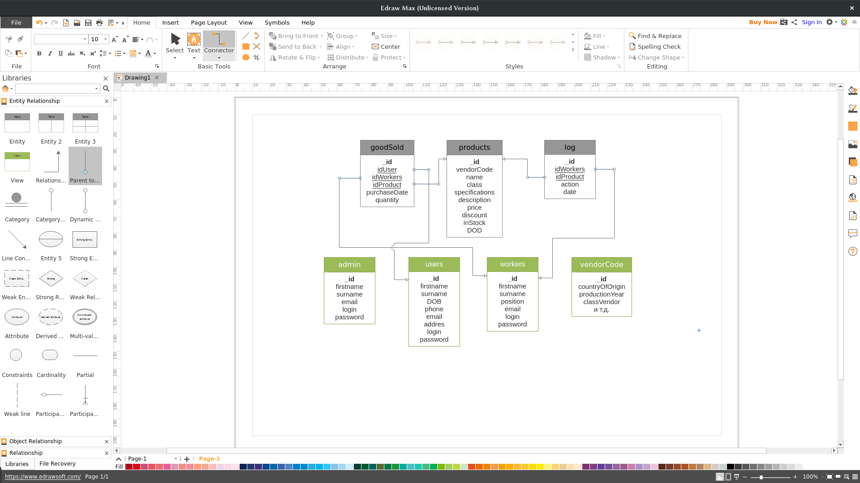Рисунок 8 - ER-диаграмма БД.

## 2.2 Разработка структуры склада

### 2.2.1 Функции и задачи складского хозяйства в логистической системе

Современный склад — это сложное техническое сооружение, состоящее из многочисленных взаимосвязанных элементов, имеющее определенную структуру и выполняющее ряд функций по преобразованию материальных потоков, а также накоплению, переработке и распределению грузов между потребителями.

Учитывая это, склад можно представить как сложную систему. В то же время сам склад является всего лишь элементом системы более высокого уровня — логистической цепи, которая и формирует основные требования к складской системе, устанавливает цели и критерии ее оптимального функционирования.

Основное назначение склада — концентрация запасов, их хранение и обеспечение бесперебойного и ритмичного выполнения заказов потребителей.

Основные функции склада:

* + преобразование производственного ассортимента в потребительский в соответствии со спросом. Особое значение эта функция приобретает в распределительной логистике, где торговый ассортимент включает большой перечень товаров различных производителей;
  + складирование и хранение, позволяющие выравнивать временную разницу между выпуском продукции и ее потреблением, а также осуществлять непрерывное производство и снабжение. Хранение товаров также необходимо в связи с сезонным потреблением некоторых из них;
  + консолидация и транспортировка грузов. Многие потребители заказывают со складов партии «меньше, чем вагон» или «меньше, чем контейнер», что увеличивает издержки по доставке таких грузов. Для сокращения транспортных расходов склад может осуществлять функцию объединения небольших партий грузов для нескольких клиентов до полной загрузки транспортного средства;
  + предоставление различных услуг: подготовка товаров для продажи; проверка количества и качества товаров; транспортно экспедиционные услуги и др. Оказание клиентам дополнительных услуг обеспечивает высокий уровень обслуживания склада.

### 2.2.2 Операции, выполняемые на складе

Функции склада реализуются в процессе осуществления отдельных логистических операций. Комплекс складских операций на различных складах неодинаков. Состав операций, выполняемых на складах предприятий оптовой торговли, представляет последовательность: разгрузка транспорта; приемка товаров; размещение на хранение (укладка в стеллажи, штабели); отборка товаров из мест хранения; комплектование и упаковка; погрузка; внутрискладское перемещение грузов.

Наиболее тесная взаимосвязь склада с остальными участниками логистического процесса имеется при осуществлении операций с входными и выходными материальными потоками, то есть при выполнении погрузочно-разгрузочных работ. Технология выполнения этих работ зависит от характера груза, типа транспортного средства, а также от вида используемых средств механизации.

Следующая существенная операция — приемка грузов по количеству и качеству. В процессе приемки происходит сверка фактических параметров прибывшего груза с данными товарно- сопроводительных документов.

На складе принятый по количеству и качеству груз перемещают в зону хранения. Товар со склада предприятия оптовой торговли может доставляться заказчику силами этого предприятия.

В этом случае на складе необходима отправочная экспедиция, которая накапливает подготовленный к отгрузке товар и обеспечивает его доставку покупателям.

### 2.2.3 Выбор складского помещения

При выборе склада общего пользования проблема решается достаточно просто и сводится к расчету необходимой складской площади. При изменении рынка сбыта условия аренды могут корректироваться в зависимости от меняющихся интересов предприятия.

Однако продвижения на новые рынки сбыта, изменение объемов потребления, развитие новых производств, технологические новации, усиливающаяся конкуренция и ряд других факторов ставят вопрос о расширении складской сети через аренду новых складов и (или) изменения положения за счет покупки в собственность уже действующих складов. Решение должно стать результатом исследования и расчетов, где решающее значение имеют эффективность функционирования склада и его экономическая целесообразность в процессе дальнейшей эксплуатации.

Географическое место расположения склада оказывает воздействие на уровень расходов по транспортировке (на склад и со склада), складированию грузов, а значит, на уровень и стоимость логистических услуг, предлагаемых покупателям. Для складов производственной логистики дело упрощается тем, что склады размещены на основных производственных площадях самого предприятия, а поэтому остается решить лишь вопрос размера склада. Гораздо сложнее складывается ситуация для складов снабженческой и распределительной логистики. Основным показателем при выборе склада служит показатель соотношения расходов и доходов.

Расходы на транспорт включают первоначальные капиталовложения на развитие транспортной сети (на строительство и реконструкцию подъездных дорог, приобретение подвижного состава, строительство гаражей, объектов ремонтного хозяйства и так далее) и эксплуатационные расходы по доставке и отправке грузов (расходы, связанные с транспортировкой груза, содержанием и ремонтом транспортных средств, устройств и объектов).

Расходы на строительство и эксплуатацию складов включают в первую очередь затраты на строительство здания (сооружения), приобретение оборудования, а также затраты, связанные с дальнейшей эксплуатацией (содержание и ремонт здания и оборудования, расходы на зарплату, электроэнергию и так далее).

При увеличении мощности и размеров складов капитальные и удельные затраты на 1 т грузооборота и запаса хранения сокращаются, что говорит в пользу строительства более крупных складов. Однако это чаще всего влечет за собой сокращение числа складов, а следовательно, увеличение транспортных расходов при доставке. Строительство мелких складов дает возможность приблизиться к потребителю и снизить транспортные затраты, что приводит к увеличению расходов на строительство и дальнейшую эксплуатацию таких складов.

При рассмотрении вопроса о размещении складского помещения необходимо учитывать факторы, влияющие на их выбор: близость к рынкам сбыта; наличие конкурентов; близость к рынкам снабжения; уровень жизни населения; наличие трудовых ресурсов; заработная плата; транспортные коммуникации; налоги; финансирование.

При рассмотрении конкретного места расположения следует обратить внимание: на наличие железнодорожного транспорта; существующие транспортные коммуникации; расстояние до объектов снабжения и сбыта; определение принадлежности района застройки (к сельской местности, крупному городу — окраина, пригород и так далее); стоимость земли; водные коммуникации; разрешение экологической службы города и др.

Предприятию (оптовику) приходится выбирать между организацией собственного склада и использованием для размещения запаса склада общего пользования.

Основой для принятия решения служит полученное значение так называемого грузооборота «безразличия», при котором затраты на хранение запаса на собственном складе равны расходам за пользование услугами наемного склада.

Величина зависимости затрат на грузопереработку на собственном складе от объема грузооборота определяется на базе расценок за выполнение логистических операций на собственном складе.

### 2.2.4 Структура склада

Данная система предназначена для использования в черте города. Для небольшого города не выгоден большой склад, так как за большую площадь приходится больше платить. Детали так же не имеют большой величины, следовательно отдельного места для хранения не требуют. Разгрузкой и отгрузкой товара на складе будут заниматься рабочие, так что на складе должно быть всё в доступности и не занимать много времени на поиск товара.

Исходя из изложенных требований необходимо небольшое помещение размером не более 30 на 30 метров. Помещение заполняется стеллажами для продукции разной категории на расстоянии друг от друга не менее полторы ширины плеч обычного человека. Так же помещение можно оборудовать «погребом» где будут находиться резервированный товар.

При поступлении новой партии товара ответственные заполняют в программе соответствующие поля на поступление товара. После добавления товара генерируется соответствующий ему артикул который определяет расположение товара на стеллаже. Артикул представляет собой набор заглавных букв и цифр по два знака разделенных дефисом. Построение артикула состоит из следующих характеристик: «категория товара» - «марка автомобиля» - «страна производитель» - «признак товара».

Категория товара может подразделяться на запчасти и аксессуары, значит стеллажи разделяются на 2 категории и первая буква будет отвечать за эту категорию. Запчасти могут разделяться на кузовные и ходовые, а аксессуары в свою очередь на декор и электронику, из этого следует, что второй знак в «категория товара» может быть цифра обозначающая принадлежность подкатегории. С маркой автомобиля всё просто, каждая деталь создана для какой то марки машины, у каждой марки автомобиля берутся две буквы обозначающие её, так же каждый основной стеллаж подразделяется на некоторые части по марке автомобиля. Далее «страна производитель» так же разделяет стеллажи обозначая страну производства детали по двум идентифицирующим буквам. Наконец признак товара определяет как далеко или близко находится товар например по популярности или наличию скидки.

К примеру имеем код H1-SU-DE-PL может означать следующее:

H1 — запчасти кузовные;

SU — subaru;

DE — Германия;

PL — популярное.

Каждое обозначение отвечает за расположение товара на стеллажах для дальнейшего быстрого поиска, укладки и исключение захламления склада.

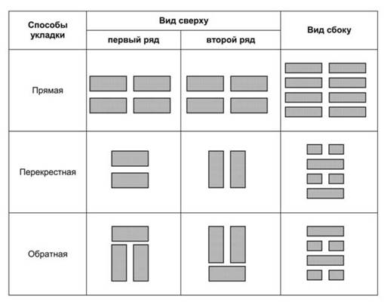Рисунок 9 — Способы расположения стеллажей

На рисунке 9 показано несколько способов расстановки стеллажей для хранения товара. Так как наш склад не предназначен для хранения большого количества разных типов товара, выберем самый удобным и привычный способ хранения «Прямой». Первая категория разделяет склад на две части или в некотором соотношении относительно габаритов деталей и их продаж. Далее каждый ряд стеллажей является подкатегорией основной категории, который так же можно разделить пополам по значениям артикула.

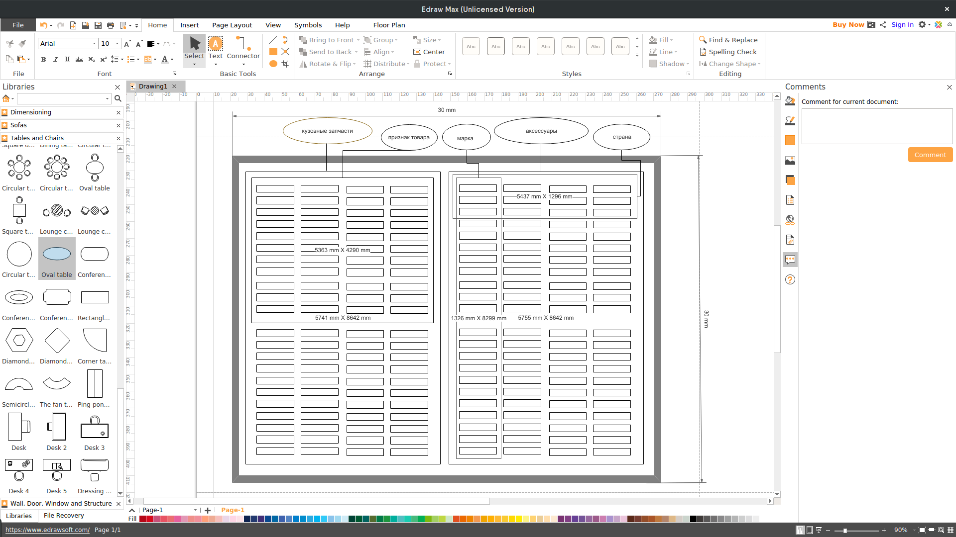Рисунок 10 — Схема структуры склада

## 2.3 Разработка приложения

Веб-разработка — процесс создания веб-сайта или веб-приложения. Основными этапами процесса являются веб-дизайн, вёрстка страниц, программирование для веб на стороне клиента и сервера, а также конфигурирование веб-сервера.

### 2.3.1 Разработка базы данных

Работа с любой базой данных начинается с проектирования структуры данных. Различают высокоуровневое проектирование, когда выделяются сущности и часть полей, в которых будет сохраняться информация, и детальное, при котором созданная общая структура уточнятся и модифицируется. В процессе детального проектирования либо после его окончания начинается процесс программирования логики работы с данными. В зависимости от типа приложений логика может разрабатываться средствами самой базы данных (что является более приемлемым) либо логика закладывается в приложении, которое будет осуществлять доступ и обработку данных. В первом случае разрабатываемое приложение будет с «тонким» клиентом, во втором — с «толстым» клиентом.

В процессе проектирования БД решается ряд задач: обеспечение хранения в БД всей необходимой информации; обеспечение возможности получения данных по всем необходимым запросам; сокращение избыточности и дублирования данных; обеспечение целостности данных (правильности их содержания), то есть исключение противоречий в содержании данных, исключение их потери и так далее [14].

Процесс проектирования включает в себя следующие основные этапы: концептуальное (инфологическое) проектирование, логическое (даталогическое) проектирование, физическое проектирование. Рассмотрим их подробнее.

Концептуальное (инфологическое) проектирование — построение семантической модели предметной области, то есть информационной модели наиболее высокого уровня абстракции. Такая модель создается без ориентации на какую-либо конкретную СУБД и модель данных. Термины «семантическая модель», «концептуальная модель» и «инфологическая модель» являются синонимами. Кроме того, в этом контексте равноправно могут использоваться слова «модель базы данных» и «модель предметной области», например «концептуальная модель базы данных» и «концептуальная модель предметной области», поскольку такая модель является как образом реальности, так и образом проектируемой БД для этой реальности.

Чаще всего концептуальная модель БД включает в себя:

* + описание информационных объектов, или понятий предметной области и связей между ними;
  + описание ограничений целостности, то есть требований к допустимым значениям данных и к связям между ними.

Конкретный вид и содержание концептуальной модели базы данных определяются выбранным для этого формальным аппаратом. Обычно используются графические нотации, подобные ER-диаграммам.

Модель «сущность—связь» (ER-модель) — модель данных, позволяющая описывать концептуальные схемы предметной области в терминах объектов (сущностей) и отношений (связей) между ними. ER-модель представляет собой формальную конструкцию, которая сама по себе не предписывает никаких графических средств ее визуализации. В качестве стандартной графической нотации, с помощью которой можно визуализировать ER-модель, была предложена диаграмма «сущность—связь» (ER-диаграмма) [15].

Логическое (даталогическое) проектирование — создание схемы БД на основе конкретной модели данных, например реляционной, для которой даталогическая модель — набор отношений, обычно с указанием первичных ключей, а также «связей» между отношениями, представляющих собой внешние ключи. Преобразование концептуальной модели в логическую, как правило, осуществляется по формальным правилам. Этот этап может быть в значительной степени автоматизирован. На этапе логического проектирования учитывается специфика конкретной модели данных, но может не учитываться специфика конкретной СУБД.

Наиболее распространенным видом диаграмм для даталогического (и последующего физического) проектирования является ER-модель. При проектировании желательно использовать специализированные программные продукты, которые позволяют рисовать логические схемы баз данных, а затем переходить от них к физическому проектированию. Одним из таких средств проектирования является «Edraw Max». Логическая модель данных для рассматриваемого примера, построенная с использованием этого программного продукта, представлена в виде ER-диаграммы на рисунке 9.

Физическое проектирование — этап создания схемы базы данных для конкретной СУБД. Специфика конкретной СУБД может включать в себя ограничения на поименование объектов БД, на поддерживаемые типы данных и т.п. Кроме того, специфика конкретной СУБД при физическом проектировании включает выбор решений, связанных с физической средой хранения данных (выбор методов управления дисковой памятью, разделение БД по файлам и устройствам, методов доступа к данным), создание индексов и так далее.

Имена таблиц, полей и связей пишутся на английском языке. Несмотря на то что многие современные БД поддерживают названия сущностей на разных языках, желательно использовать английские названия, чтобы в дальнейшем избежать возможных конфликтов в программном обеспечении [16].

Сама диаграмма в точности повторяет даталогическую, но в ней уже присутствует информация, специфическая для конкретной БД, например названия типов. Автоматизированные средства проектирования баз данных позволяют по построенной физической схеме БД сформировать скрипты на создание всех необходимых в базе данных объектов [17].

### 2.3.2 Разработка интерфейса веб-приложения

В современном мире миллиарды вычислительных устройств. Еще больше программ для них. И у каждого своего интерфейса, являющийся «рычагами» взаимодействия между пользователем и машинным кодом. Не удивительно, что чем лучше интерфейс, тем эффективнее взаимодействие.

Этап 1: Исследование

На этапе исследования проводится сбор информации о продукте, клиенте, его конкурентах или близких аналогах, сбор статистики использования текущего интерфейса (например, сайта или мобильного приложения), анализ устройств предполагаемой целевой аудитории.

Если уже известно, кто будет воплощать интерфейс в жизнь (разработчики), то знакомимся с ними и выясняем их возможности и ограничения.

Этот этап помогает понять для кого разрабатывается интерфейс, с какими ограничениями следует его делать (размеры экранов, интерактивность), как не стоит делать (например, быть непохожими на конкурентов).

Этап 2: Пользовательские сценарии

На основе предоставленного описания работы интерфейса создается список задач (пользовательских сценариев), которые может выполнять пользователь в рамках интерфейса. Например, обновить аватарку в профиле.

Все задачи расписываются по шагам, которые необходимо предпринять для решения задачи. Например:

- зайти на сайт;

- авторизоваться;

- перейти в профиль;

- нажать на аватарку;

- выбрать файл;

- подтвердить или изменить кадрирование изображения;

- сохранить.

Этап 3: Структура интерфейса

Полученный список шагов на предыдущем этапе, ложится в основу структуры интерфейса. Становится известно количество экранов, их краткое содержание и положение в общей структуре.

Этап 4: Прототипирование интерфейса

В большинстве случаев делается два схематичных прототипа: черновой и финальный. Исключения составляют небольшие интерфейсы: простенькие мобильные приложения или маленькие сайты.

Черновой прототип представляет собой схематичные изображения экранов, связанные между собой через сервис прототипирования Invision. При черновом варианте на схемах изображены зоны и описания этих зон. Например, список новостей или шапка сайта. Все без деталей.

Черновой прототип помогает более наглядно понять на сколько объемным будет сайт, как много информации будет на каждом экране, как много нужно кликать, чтобы добраться до нужной страницы.

Следующим шагом идет финальный прототип, в котором схемы страниц все еще остаются связанными между друг другом, но на страницах уже видны все кнопки, тексты, чекбоксы, формы и прочие элементы.

Этап 5: Определение стилистики

После этапа исследования и параллельно с этапами проектирования идет определение будущей стилистики интерфейса.

Для выбора стилистики готовятся несколько наборов изображений (moodboards). Эти наборы представлены страничками сайтов, иллюстрациями, кнопками, шрифтовыми композициями, связанными между собой стилистически.

Этап 6: Дизайн концепция

Дизайн концепция призвана показать оформление сайта и дать понять будущий вид всего сайта. Если предыдущий этап определения стилистики только дал направление, то дизайн концепция призвана скрестить выбранное направление с имеющимся содержанием интерфейса.

Дизайн концепция может быть представлена любым объемом, но надо стараться его минимизировать для экономии времени. Обычно концепция представлена 1—3 экранами интерфейса. Если речь идет о сайте, то стараться показать вид одной и той же страницы для нескольких устройств. Если в интерфейсе предполагается анимация на экране, участвующих в концепции, то показывать и ее.

Этап 7: Оформление всех экранов

После утверждения дизайн концепции настает время оформления всех остальных экранов интерфейса. Дизайн концепция — это предположение как может выглядеть весь интерфейс. Когда же очередь доходит до оформления всех экранов, тогда и происходит финализация внешнего вида: становится ясно правильно ли подобран кегль или интерлиньяж, хорошо ли сочетается толщина линий иконок с текстом, не конфликтует ли оформление форм (кнопок, полей ввода) с другими элементами экрана и многие другие случаи.

Этап 8: Анимация интерфейса

Часто этот этап начинается еще с момента дизайн концепции и продолжается на протяжении всего этапа оформления всех экранов.

Надо стараться показать только какие-либо нестандартные случаи анимации интерфейса, которые не предусмотрены операционной системой. Например, нету никакой надобности показывать с какой скоростью будет выезжать следующий экран в интерфейсе приложения под iOS. Однако, это тоже можно считать анимацией интерфейса-экранов. В результате этого этапа появляются видеоролики, показывающие анимацию интерфейса. Они нужны не только клиенту, но и разработчикам, которые будут ориентироваться на эти ролики.

Этап 9: Подготовка материалов для разработчиков

На данном этапе макеты интерфейса во всех состояниях уже есть. Прототип, связывающий весь интерфейс воедино  —  есть. Видеоролики, показывающие анимацию, готовы. Чтобы помочь разработчикам в реализации интерфейса, лучше подготовить все необходимые для этого материалы.

Такими материалами могут быть:

* + спрайты,
  + шрифт со всеми иконками,
  + UI Kit с повторяющимися элементами интерфейса и их состояниями.

### 2.3.3 Разработка сервера

Большинство крупных веб-сайтов используют программирование серверной части чтобы динамично отображать различные данные при необходимости, в основном взятые из базы данных, располагающейся на сервере и отсылаемые клиенту через некоторый код (например, HTML и JavaScript). Возможно, самая значительная польза программирования серверной части в том, что оно позволяет формировать контент веб-сайта под конкретного пользователя. Динамические сайты могут подсвечивать контент, более соответствующий предпочтениям и привычкам пользователя. Это также делает сайты более простыми для использования благодаря хранению личных предпочтений и информации, например, используя сохраненные данные кредитной карты для упрощения последующих платежей. Это также делает возможность взаимодействовать с пользователем сайта, посылая уведомления и обновления по электронной почте или по другим каналам. Все эти возможности создают условия для более глубокого взаимодействия с пользователями.

Проектирование серверной архитектуры - едва ли не самый ответственный этап создания приложения. Здесь закладываются методы авторизации пользователей, создаются алгоритмы внесения информации, оформляются базы данных и так далее.

API представляет собой систему запросов, на которые сервер сумеет ответить корректно. Именно API отвечает за успешный перенос данных от серверной части к приложению.

Если вам нужно срочно внести изменения в приложение – то без неё вам не обойтись. Она – главный инструмент мгновенного управления приложением. Её функционал будет разработан в зависимости от целей и задач вашего проекта.

# 3 Визуализация функционирования малого склад

Реальный склад состоит из множества сложных механизмов. Чтобы понять, нужна ли разработка или нет, необходимо увидеть и проанализировать работу склада хотя бы в миниатюре. Даже для небольшой эмуляции склада потребуются ресурсы и вклад денежных средств, а так же ожидание поставки деталей, что увеличивает время получения результатов. Но в итоге этому всему потом не будет реального применения, да и можно сломать какие нибудь детали, что так же даст накладные расходы денежных средств и времени.

В таких случаях более рационально будет применение средств для визуального моделирования. Благо таких средств более чем достаточно и есть из чего выбрать. В данном случае интересует именно 3д моделирование с применением анимационных эффектов. Анимация покажет как перемещается тот или иной механизм в пространстве. Существуют даже средства для программирования 3д моделей. С помощью 3д моделирования можно быстро вносить новые изменения в модель, чтобы посмотреть как примерно будет вести себя реальный объект в той или иной ситуации

Данная разработка активно использует веб-браузер, что позволяет ей быть доступной везде и в любое время при наличии интернета. Основной стек технологий в данной работе связан с языком программирования javasctipt, следовательно нужно исследовать подходящие варианты на данном языке, чтобы минимизировать время и затраты на моделирование. Так же единая технология позволяет без всяких проблем с совместимостью интегрировать и использовать модель в проекте без лишних зависимостей.

## 3.1 Инструменты 3д моделирования

### 3.1.1 Инструменты 3д моделирования

В разделе рассматриваются исключительно инструменты позволяющие программировать 3д модели в браузере. Эту модель можно использовать и в дальнейшем для различных доработок или презентаций.

Современные браузеры значительно опередили своих предшественников и больше не ограничиваются отображением только текстовой информации. Теперь они вполне способны к интерактивным трехмерным сценам со сложными объектами и фотореалистичной визуализации.

WebGL (Web Graphics Library) - программная библиотека для языка JavaScript предназначенная для визуализации интерактивной трехмерной графики и двухмерной графики в пределах совместимости веб-браузера без использования плагинов. WebGL приносит в веб трехмерную графику, вводя API, который построен на основе OpenGL ES 2.0, что позволяет его использовать в элементах canvas HTML5.

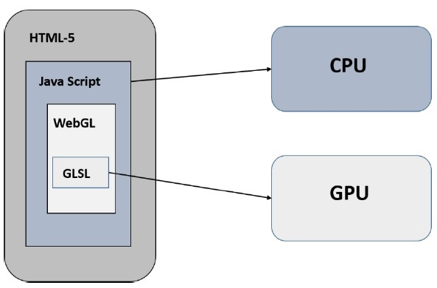Рисунок 11 - Интеграция WebGL в браузере

* WebGL интегрирован в JS, а JS интегрирован в HTML 5;
* JS необходим для связи с центральным процессором (CPU — Central Processor Unit);
* GLSL используется для связи с графическим процессором (GPU- Graphic Processor Unit).

WebGL обеспечивает возможности 3D графики библиотеки OpenGL. Он также преобразует геометрическую модель в пиксельный формат, используя шейдеры.

Список инструментов для работы с 3д графикой с помощью WebGL:

* voxel - это коллекция проектов, которые позволяют создавать воксельные 3D-игры, такие как Minecraft, в браузере. Он был написан, двумя неигровыми разработчиками, которые хотят сделать воксельные игры простыми, увлекательными и модульными, но в настоящее время коллективно поддерживается почти 100 участниками;
* three - легковесная кроссбраузерная библиотека JavaScript, используемая для создания и отображения анимированной компьютерной 3D графики при разработке веб-приложений. Three.js скрипты могут использоваться совместно с элементом HTML5 CANVAS, SVG или WebGL. Исходный код расположен в репозитории GitHub. Библиотека Three.js работает во всех браузерах, которые поддерживают технологию WebGL; также может работать с «чистым» интерфейсом элемента CANVAS, благодаря чему работает и на многих мобильных устройствах;
* photon - JavaScript библиотека, добавляющая 3D эффекты к различным объектам. Довольно сильно нагружает процессор, о чем следует помнить, если вы хотите, чтобы ваш сайт адекватно работал на маломощных компьютерах. В Electron процесс, который запускает package.json main сценарий называется основной процесс. Скрипт, запущенный в основном процессе может отображать GUI путём создания веб-страниц. В приложениях Electron всегда есть один главный процесс, но не больше. Так как Electron использует Chromium для отображения веб-страниц, то используется мульти-процессорная архитектура Chromium. Каждая веб-страница электрон выполняется в собственном процессе, который называют процесс визуализации. В нормальных браузерах, веб-страницы обычно выполняются в изолированной среде и им не разрешается доступ к нативным ресурсам. Пользователи Electron'а, однако, имеют право использовать API Node.js на веб-страницах, позволяя взаимодействовать на низком уровне операционной системы;
* sprite3D - позволяет легко манипулировать HTML элементами в трехмерном пространстве. Можно управлять положением, вращением и масштабированием элементов при помощи простых функций, которые можно применять последовательно (в виде конвейера). Объекты Sprite3D являются обычными HTML элементами, поэтому к ним применимы стандартные CSS директивы. 3D позиционирование достигается с помощью CSS3 3D преобразований, которые в настоящее время поддерживаются WebKit (Chrome, Safari, iOS, Android 4, BlackBerry) и Firefox 10. Internet Explorer 10 также должен поставляться с поддержкой 3D;
* phoria - это библиотека JavaScript для простой 3D-графики на холсте 2D-рендерера. Он не использует WebGL - поэтому работает на любом устройстве, которое может отображать HTML5 Canvas - так что все современные браузеры, включая телефоны iOS и Android! Он использует отличную библиотеку векторной и матричной математики gl-matrix.js;
* divsugar - это библиотека трехмерной графики на основе CSS, которая предоставляет граф трехмерной сцены, систему анимации и классы геометрии. Каждый узел графа сцены представляет собой расширенный элемент div, поэтому очень легко интегрировать 3D-анимацию в существующие веб-страницы. DivSugar зависит от CSS 3D-преобразований и пока работает в Safari, Chrome и Firefox.
* babylon - легковесный кроссбраузерный JavaScript-фреймворк, использующий API WebGL для отображения 2D и 3D-графики в браузере без использования каких-либо сторонних плагинов и дополнений. Babylon.js использует элемент HTML5 Canvas. Исходный код написан на TypeScript, а затем скомпилирован в версию JavaScript. Версия JavaScript доступна для конечных пользователей через NPM или CDN, которые затем кодируют свои проекты в JavaScript, получая доступ к API движка. 3D-движок и пользовательский код Babylon.js по-своему интерпретируются всеми веб-браузерами, поддерживающими стандарт HTML5 и WebGL, для проведения 3D-рендеринга.

### 3.1.2 Обоснование выбора threejs

Three.js это мощный инструмент. Он помогает использовать 3D дизайн в браузере с приемлемой производительностью. По началу Three.js может быть сложным, особенно если вы никогда не погружались в мир 3D программирования ранее.

Threejs далеко не новый инструмент в создании 3д графики в браузере при помощи программного кода. За 7 лет (с 2013 года) было много доработок, чтобы была большая производительность и большая понятность для использования. Исправлено много ошибок, так как им пользуются много разработчиков, которые подмечали всевозможные баги. По статистике на сайте пакетного менеджера npm, threejs еженедельно скачивают около 220 тысяч разработчиков, что доказывает актуальность и востребованность данного инструмента.

Критерии выбора threejs для разработки визуально функционирования малого склада:

* включает в себя все необходимые инструменты для разработки полноценной модели. В отличии от voxel, который использует воксельную графике, в threejs можно создавать любую графику с помощью встроенных или собственных текстур и получается реалистичная графика;
* максимально использует возможности браузера и компьютера. Работает с разными типами, которые поддерживаются в барузере, начиная с новых и если нет их поддержки то используются более старые технологии WebGL, SVG HTML;
* имеется большое сообщество из-за популярности, что значит можно обратиться за помощью если что то не получается;
* легковесный инструмент и всё в одном файле. Есть такое мнение, что лучше разбивать код на подмодули и подгружать только необходимое. Тем более если скрипт загружает модули по сети, то один запрос будет более выгоден, чем несколько;
* относительно высокая производительность по сравнению с конкурентами;
* прост и понятен в использовании и имеет документацию в которой подробно описываются все моменты создания модели, а так же справочник по всем методам.

На основании вышеизложенного было принято решение использовать именно threejs.

### 3.1.3 Основные концепции создания 3д моделей в threejs

Модель состоит из следующих основных частей: рендерер, камера, сцена, источник света, меш, геометрия, материал. Последовательность встраивания элементов показана на рисунке 12.

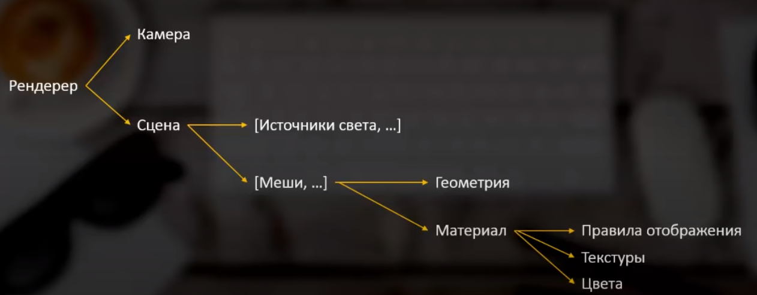Рисунок 12 - Последовательность встраивания элементов

Как можно видеть на рисунке 12 первое, что появляется в 3D пространстве – это рендереры (так же называется класс в three.js). это то, что отвечает за фактическое получение всех предоставленных вами данных и их отрисовку на холст. Сцена – это 3D пространство, в котором располагаются нужные объекты: элементы (иначе - меши) и источники света, которые освещают элементы с какой-либо стороны. Для наглядности можно представить себе куб как самую простую сцену и три оси, где располагаются элементы. Внешний вид элементов в первую очередь зависит от камеры – той точки, с от которой сейчас происходит взгляд на сцену (и в ту точку, куда смотрим). Поэтому рендерер, чтобы сделать отображение чего-либо на canvas, всегда принимает в себя сцену и камеру. Именно эти две ключевых вещи формируют отображение пространства на тег canvas.

Источник света – элемент, который создаёт освещение. Он может быть рассеянным, точечным, направленным. Самое главное и интересное понятие, которое здесь представлено, – это меш. Меш – это элемент сцены, который состоит из геометрии и материала. 3D объект – не простой объект, как мы хотели бы себе представить, а составная вещь. Любой объект, отображаемый в 3D, состоит из геометрии и материала. Такой подход выбран, чтобы из простых геометрических примитивов создавать вещи, которые по-разному отображаются. Простейший пример геометрии материала: геометрия – это плоскость, материал – что-то, залитое красным цветом. В итоге получается красная плоскость. Здесь разделяется структура и оформление.

Геометрия – это набор вершин, которые при генерации соединяются между собой графическими примитивами. Если брать простейшую плоскость как геометрию, то в рамках этой плоскости точки при отображении соединяются между собой прямыми линиями, и получается фигура. Если есть сфера, то там тоже ключевые точки по сегментам соединяются прямыми линиями. И даже если будет 3D объект машины, то и в этом случае всё соединяется примитивными элементами. Разница в том, что в плоскости - четыре ключевые точки, а в машине – четыре тысячи, но суть от этого не меняется.

Материал – это способ отображения и внешний вид элемента. Здесь кроется интересная сложность: если сделать плоскость, к примеру, красной; но существует множество разных красных плоскостей, и происходит это потому, что материал – это именно способ отображения элемента. Какие-то элементы отражают свет и/или отбрасывают тени, а какие-то нет. И список можно продолжать – всё это зависит от материала. Материал – это ни в коем случае не просто цвет, это то, как он себя ведёт в рамках представления на сцене. Тени и отражение – простейшие примеры для демонстрации.

Текстура – это изображение, которое может использоваться в рамках материала, чтобы задать внешний вид объекта. Условно говоря, плоскость можно не только покрасить в красный цвет, но и подгрузить собственную картинку и размножить её по этой плоскости.

Для начала нужно создать главный элемент:

const renderer = new THREE.WebGLRenderer({canvas}).

Рендерер оперирует камерой и сценой:

const camera = new THREE.PerspectiveCamera(fov, aspect, near, far).

Где fov — поле зрения, aspect — соотношение холста (фактически его размер), near и far — пространство перед камерой которое будет отображаться, всё что до или после него обрежется. Эти 4 параметра определяяют усеченую пирамиду

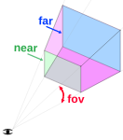Рисунок 13 - Параметры отображения камеры

const scene = new THREE.Scene()

Всё что необходимо нарисовать добавляется на сцену.

Создаётся какая-либо геометрическая фигура

const geometry = new THREE.BoxGeometry(boxWidth, boxHeight, boxDepth).

Материал для фигуры

const material = new THREE.MeshBasicMaterial({color: 0x44aa88}).

Из геометрии и материала создаётся сам меш (фигура)

const cube = new THREE.Mesh(geometry, material).

Созданную фигуру добавляем на сцену, чтобы увидеть её

scene.add(cube).

И наконец добавляем камеру и сцену с одной фигурой в рендерер

renderer.render(scene, camera).

Как итог получается куб

Рисунок 14 - Куб

Но так не понятно 3д это или 2д. Чтобы удостовериться, что это именно 3д модель используем разные цвета для сторон куба и выполним поворот фигуры по оси x и y на 10.

Рисунок 15 - Повёрнутый куб

## 3.2 Построение 3д модели

### 3.2.1 Описание модели

Модель должна демонстрировать работу по перемещению груза в пределах одного стеллажа. Отличий от работы реального стеллажа на складе почти нет. На реальном складе имеют место выход физических устройств из строя.

С управляющего сайта выполняется сетевой запрос на сервер, который с помощью сокетов отсылает событие на клиент модели с просьсбой переместить товар, уже имеющийся на транспортных рельсах, в указанное свободное место на стеллаже. Модель склада обрабатывает запрос и начинает перемещение или возвращает ошибку если место уже занято или в данный момент перемещение другого объекта. По завершении перемещения модель даёт знать отправкой события на сервер что перемещение завершено, тогда сервер отвечает на ожидающий запрос для клиента с которого было инициирован запрос на перемещение.

В реальной системе нужно будет лишь написать программное обеспечение для конкретного железа, которое будет перемещать товар. Сетевое интерфейс взаимодействия не изменится, он универсален.

Сама модель при инициировании запроса на перемещение создаёт некий объект и начинает его перемещение в заданную ячейку и оставляет его.

Данные о перемещениях хранятся на клиентских приложениях и дублируются чтобы не возникало коллапсов.

### 3.2.2 Управление моделью из панели администратора

Запросы на перемещение товара приходят с клиентской странички. Это отдельная страничка в системе АРМ склада которая отображает состояние отдельного стеллажа. На ней показаны свободные и заполненные ячейки на складе по которым можно нажимать при наведении курсора на соответствующую позицию. При нажатии происходит сетевой запрос и если ячейка свободна и механизм стеллажа в данный момент не выполняет перемещение, то инициируется перемещение товара в ячейку, в которую было произведено нажатие. После успешного перемещения, ячейка помечается, что в ней что то находится, следовательно повторно в неё положить ничего нельзя.

Данный интерфейс автоматизирует процесс помещения и снятия товара со стеллажа. Не нужно запоминать или смотреть какие ячейки заняты. Можно просто зайти на сайт и сделать операцию или посмотреть заполненность конкретного стеллажа.

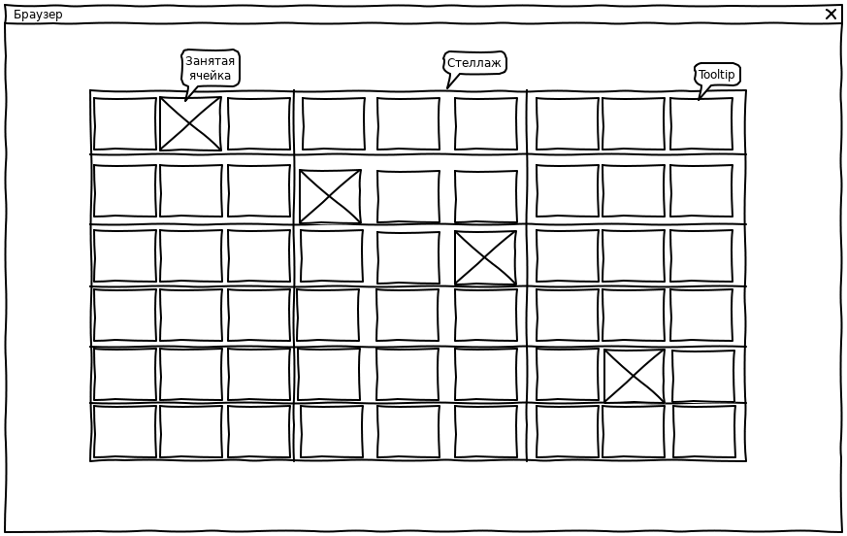Рисунок 16 - Макет страницы управления стеллажом

### 3.2.3 Реализация 3д модели малого склада

Вспомогательным элементом является сам стеллаж. Именно на него перемещается груз для сохранения.

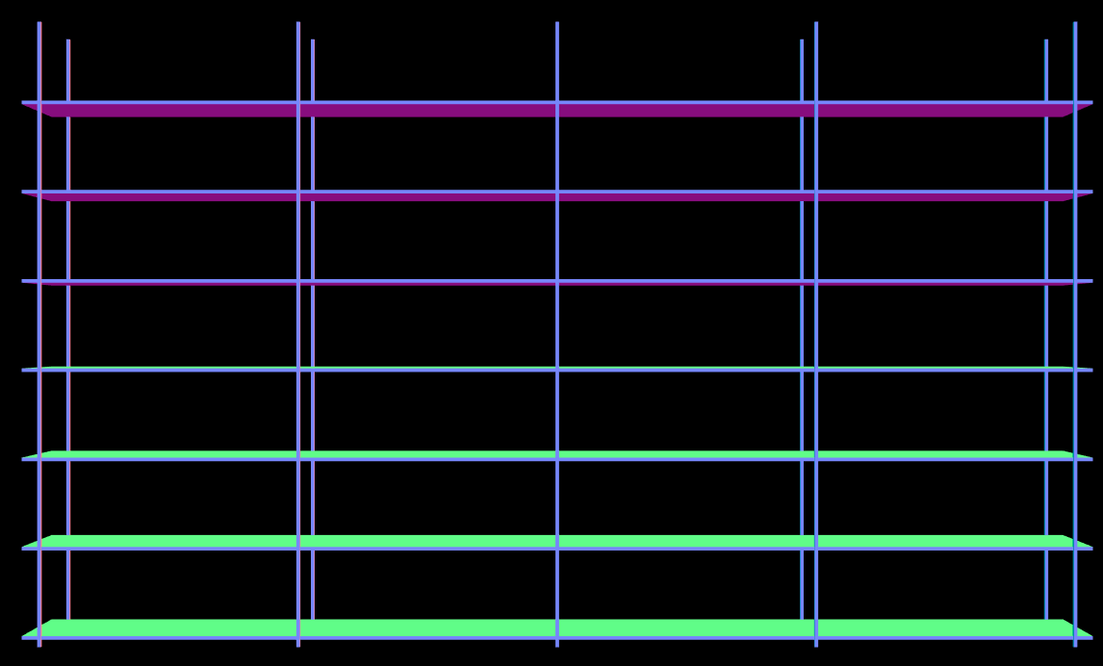Рисунок 17 - Модель стеллажа

Для перемещения груза необходимы передвижные элементы. Для данного вида стеллажа достаточно перемещения по осям x и y (движение по вертикали и горизонтали). Перемещение оп оси y выполняет горизонтальная балка прикрепленная с двух сторон к двум другим статическим опорам.

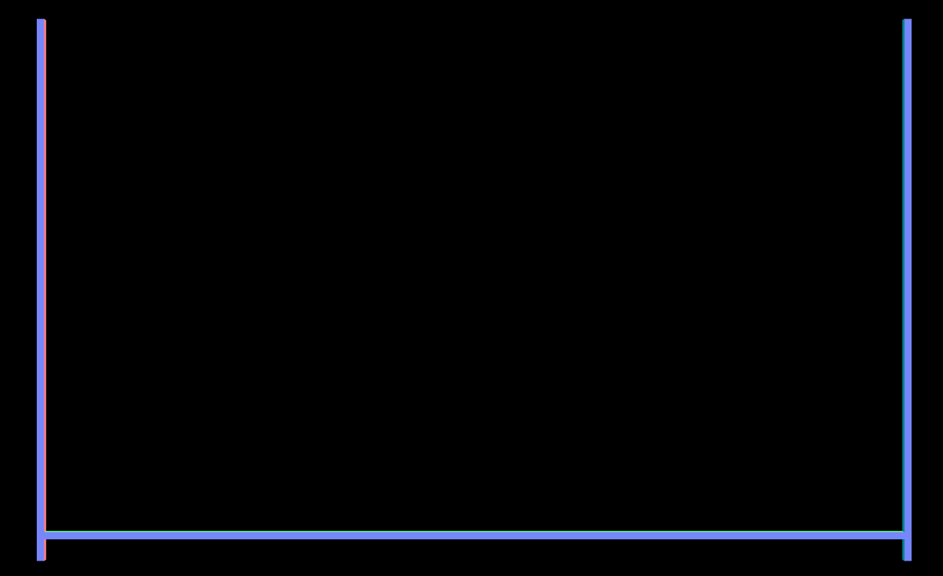Рисунок 18 - Элемент для перемещения по вертикали

Перемещение по горизонтали выполняют опоры прикрепленные на основной перемещающей по вертикале балке.

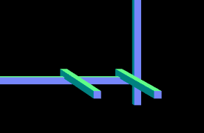Рисунок 19 - Опоры для перемещения по горизонтали

Полная модель малого склада представлена на рисунке 20.

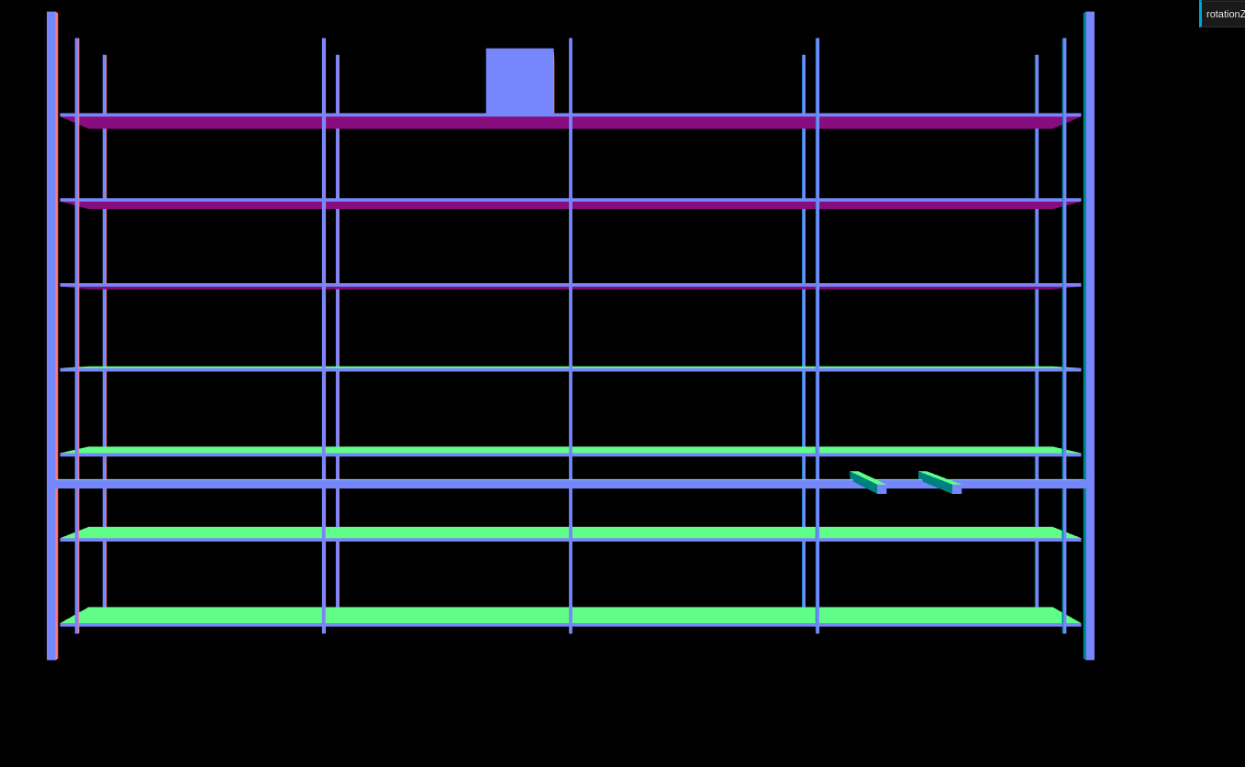Рисунок 20 - Полная модель малого склада

# 4 Безопасность жизнедеятельности и охрана окружающей среды

## 4.1 Основные термины и определения

Пользователь компьютера – работник, использующий компьютер для решения производственных задач в рамках своей должностной инструкции.

Компьютер – комплекс аппаратно-программных средств, предназначенных для реализации процесса сбора, накопления, обработки и передачи данных, в состав которого входят системный блок, периферийное и вспомогательное оборудование.

Периферийное оборудование – устройства, предназначенные для ручного, полуавтоматического и автоматического ввода и вывода информации в различной форме (в т. ч. визуальной), а также для её хранения.

К наиболее распространенному периферийному оборудованию относятся: мониторы (дисплеи, видеодисплейные терминалы); клавиатуры; манипуляторы типа “мышь”; накопители на магнитных, оптических и магнитооптических дисках; принтеры; сканеры; сетевое оборудование.

Вспомогательное оборудование – технические средства, непосредственно не задействованные в процессе сбора, накопления, обработки и передачи данных, и используемые для обеспечения правильного функционирования компьютера. К наиболее распространенному вспомогательному оборудованию относятся: сетевые фильтры; источники бесперебойного питания.

Кроме того, рабочее место пользователя компьютера может быть дополнительно оснащено различным конторским и бытовым оборудованием – настольной лампой, вентилятором и т. п.

Рабочее место пользователя персонального компьютера – место, где работник должен находиться в связи с исполнением своих должностных обязанностей, предусматривающих использование персонального компьютера.

Внедрение ЭВМ имеет как положительные, так и отрицательные моменты. С одной стороны, это обеспечение более высокой эффективности производства за счет совершенствования технологического процесса и повышение производительности труда, а с другой - увеличение нагрузки на работающих в связи с интенсификацией производственной деятельности и специфическими условиями труда. В соответствии с СанПиН: 2.2.2.542-96 "Гигиенические требования к ВДТ и ПЭВМ. Организация работы" все вредности, возникающие при работе ВДТ и ПЭВМ, можно разделить на три группы:

- параметры рабочего места и рабочей зоны;

- визуальные факторы (яркость, контрастность, мерцание изображения, блики);

- излучения (рентгеновское, электромагнитное излучение ВЧ и СВЧ диапазона, гамма-излучение, электростатические поля).

Условия труда работающих с ЭВМ характеризуются возможностью воздействия на них следующих производственных факторов: шума, тепловыделений, вредных веществ, статического электричества, ионизирующих и неионизирующих излучений, недостаточной освещенности, параметров технологического оборудования и рабочего места. ПЭВМ являются источниками широкополостных электромагнитных излучений:

* + мягкого рентгеновского;
  + ультрафиолетового 200-400 нм;
  + видимого 400-750 нм;
  + ближнего ИК 750-2000 нм;
  + радиочастотного диапазона 3кГц;
  + электростатических полей.

Таблица 1 - Гигиенические требования к показателям электромагнитного поля и ионизирующего излучения персонального компьютера

|  |  |
| --- | --- |
| Нормируемый параметр | ПДУ |
| Мощность экспозиционной дозы рентгеновского излучения на расстоянии 5 см от монитора, мкР/час | 100 |
| Напряженность электрического поля на расстоянии 50 см от монитора в диапазоне частот:  5 Гц — 2 Гц, В/м  2 — 400 кГц, В/м | 25  2,5 |
| Плотность потока магнитной индукции на расстоянии 50 см от монитора в диапазоне частот:  5 Гц - 2 кГц, нТл  2 — 400 кГц, нТл | 250  25 |
| Эквивалентный поверхностный электростатический потенциал экрана монитора, В | 500 |

Основную опасность для здоровья пользователя (и находящихся вблизи от ПК лиц) представляет электромагнитное излучение в диапазоне 20 – 400 кГц, создаваемое отклоняющей системой кинескопа и видеомонитора. Многочисленные экспериментальные данные, свидетельствующие о влиянии ЭМП на живой организм (на молекулярном и клеточном уровне) – нервную, эндокринную, иммунную и кроветворную системы организма. Самой опасной является низкочастотная составляющая ЭМП (до 100 Гц), способствующая изменению биохимической реакции крови на клеточном уровне. Это приводит к возникновению у человека симптомов раздражительности, нервного напряжения и стресса, вызывает осложнения в течение беременности и увеличение в несколько раз вероятности выкидышей, способствует нарушение репродуктивной функции и возникновению рака.

Видеомонитор создает вокруг себя ЭМП как низкой, так и высокой частоты, что способствует появлению электростатического поля и ведет к деионизации воздуха вокруг, а это влияет на развитие клеток тканей организма, увеличивает вероятность возникновения катаракты.

В целях предосторожности следует обязательно использовать защитные экраны, а также рекомендуется ограничивать продолжительность работы с экраном ВДТ, не размещать их концентрированно в рабочей зоне и выключать их, если на них не работают.

Наряду с этим нужно устанавливать в помещении с ВДТ ионизаторы воздуха, чаще проветривать помещение и хотя бы один раз в течение рабочей смены очищать экран от пыли.

Все ВДТ и ПЭВМ должны иметь техническую документацию и гигиенический сертификат. С 1 января 1997 г в России введен новый норматив безопасности видеомониторов, соответствующий требованиям самого строгого в мире шведского стандарта МРR . Однако, как показали исследования центров Госсанэпиднадзора РФ, значительная часть эксплуатируемых мониторов ПК не соответствует гигиеническим требованиям по энергетическим характеристикам ЭМП, их излучения распространяются по всем направлениям в радиусе 2,5 м.

Следует отметить, что большую роль в снижении низкочастотной электрической составляющей ЭМП видеомонитора играет эффективность зазаемления (зануления) компьютера и его периферийных устройств, включая локальную сеть.

## 4.2 Требования к параметрам воздушной среды

Микроклиматические условия на рабочих местах в помещениях с вычислительной техникой должны соответствовать требованиям, указанным в таблице 2.

Таблица 2 - Микроклимат производственных помещений

|  |  |  |  |
| --- | --- | --- | --- |
| Период года | Температура воздуха, 0C | Скорость движения воздуха, м/с | Относительная влажность воздуха, % |
| Холодный | 22-24 | До 0.1 | 40-60 |
| Теплый | 23-25 | 0.1-0.2 | 40-60 |

Воздух, поступающий в рабочие помещения операторов ЭВМ, должен быть очищен от загрязнений, в том числе от пыли и микроорганизмов. Патогенной микрофлоры быть не должно.

Кондиционирование воздуха должно обеспечивать поддержание параметров микроклимата в необходимых пределах в течение всех сезонов года, очистку воздуха от пыли и вредных веществ, создание необходимого избыточного давления в чистых помещениях для исключения поступления неочищенного воздуха. Температура подаваемого воздуха должна быть не ниже 19oС.

Температуру в помещении следует регулировать с учетом тепловых потоков от оборудования. Предпочтение должно отдаваться оборудованию с малой электрической мощностью. Оборудование надо устанавливать так, чтобы тепловые потоки от него не были направлены на операторов. Следует также ограничивать количество вычислительной техники в помещении и избегать напольных отопительных систем.

Поверхность пола в помещениях должна быта, ровной, без выбоин, нескользкой, удобной для очистки и влажной уборки. Покрытия рабочих столов и пола должны обладать антистатическими свойствами и сохранять их в процессе эксплуатации.

В помещениях ежедневно должна проводиться влажная уборка.

## 4.3 Требования к уровню шума и вибрации

Таковыми являются принтеры, плоттеры, множительная техника и оборудование для кондиционирования воздуха, вентиляторы систем охлаждения, трансформаторы.

Для снижения шума и вибрации в помещениях вычислительных центров оборудование, аппараты необходимо устанавливать на специальные фундаменты и амортизирующие прокладки, предусмотренные нормативными документами.

Уровень шума на рабочих местах не должен превышать 50 дБА. Нормируемые уровни шума обеспечиваются путем использования малошумного оборудования, применением звукопоглощающих материалов (специальные перфорированные плиты, панели, минераловатные плиты). Кроме того, необходимо использовать подвесные акустические потолки.

Шумящее оборудование, уровни шума которого превышают нормированные, должно находиться вне помещения с компьютерами.

Производственные помещения, в которых для работы используются преимущественно персональные компьютеры (диспетчерские, операторские, расчетные и др.) не должны граничить с помещениями, в которых уровни шума и вибрации превышают нормируемые значения (механические цеха, мастерские, гимнастические залы и т.п.).

## 4.4 Требования к освещению рабочих мест

Важное место в комплексе мероприятий по созданию условий труда, работающих с ПЭВМ , занимает создание оптимальной световой среды, т.е. рациональная организация естественного и искусственного освещения помещения и рабочих мест.

Помещения, предназначенные для размещения рабочих мест пользователей персональных компьютеров, должны иметь естественное и искусственное освещение.

Естественное освещение помещений, предназначенных для размещения рабочих мест, должно осуществляться через световые проемы, ориентированные преимущественно на север и северовосток.

В случае иной ориентации световых проемов, необходимо предусматривать эффективные средства регулирования интенсивности естественного освещения.

Оконные проемы в помещениях, предназначенных для использования компьютеров, необходимо оборудовать устройствами регулирования интенсивности естественного освещения типа жалюзи, занавесей, внешних козырьков и др.

Таблица 3 - Характеристики освещения в рабочих помещениях

|  |  |
| --- | --- |
| Показатель | Нормируемое значение |
| 1 | 2 |
| Коэффициент естественной освещенности (КЕО):  в зонах с устойчивым снежным покровом  на остальной территории, % | Не ниже 1.2  не ниже 1.5 |

Продолжение таблицы 3

|  |  |
| --- | --- |
| 1 | 2 |
| Освещенность в зоне расположения рабочего документа для пользователей персональных компьютеров, лк | 300 – 500 |
| Наименьшая искусственная освещенность рабочих поверхностей в зоне обслуживания копировально-множительной техники, лк | 300 |
| Освещенность экрана монитора при местном освещении | Не более 300 |
| Яркость светящихся поверхностей (окна, светильники и др.), находящихся в поле зрения, кд/ кв.м. | не более 200 |
| Яркость бликов на экране монитора, кд/кв.м | Не более 40 |
| Яркость потолка, при применении системы отраженного освещения, кд/кв.м. | Не более 200 |
| Показатель ослепленности для источников общего искусственного освещения в производственных помещениях, предназначенных для размещения рабочих мест пользователей персональных компьютеров, кд/кв.м. | Не более 20 |
| Показатель ослепленности на рабочих местах пользователей копировально-множительной техники, кд/кв.м. | Не более 40 |
| Показатель дискомфорта в административно-общественных помещениях, кд/кв.м. | Не более 40 |
| Яркость светильников общего освещения в зоне углов излучения от 50 до 90 градусов с вертикалью в продольной и поперечной плоскостях, кд/кв.м | Не более 200 |

Искусственное освещение в помещениях должно осуществляться системой общего равномерного освещения.

Для использования в качестве источников местного освещения пригодны светильники, позволяющие избежать возникновения ослепления и бликов (с возможностью регулирования пространственного положения, оснащенные рассеивателями светового потока и т.п.).

Местное освещение на рабочих местах пользователей персональных компьютеров не должно создавать бликов на поверхности экрана и увеличивать освещенность экрана

В качестве источников света, при искусственном освещении, должны применяться преимущественно люминесцентные лампы типа ЛБ. При устройстве отраженного освещения в производственных и административно-общественных помещениях допускается применение металлогалогенных ламп мощностью до 250 Вт. Допускается применение ламп накаливания в светильниках местного освещения.

Для освещения помещений следует применять светильники серии ЛПОЗ6 с зеркализованными решетками, укомплектованные высокочастотными пускорегулирующими аппаратами (ВЧ ПРА). Допускается применять светильники серии ЛПОЗ6 без ВЧ ПРА только в модификации "Кососвет", а также светильники прямого света – П, преимущественно прямого света – Н, преимущественно отраженного света –В.

Применять светильники без рассеивателей и экранирующих решеток и не имеющих гигиеническое заключение (сертификат) не допускается.

Общее освещение следует выполнять в виде сплошных или прерывистых линий светильников, расположенных сбоку от рабочих мест, параллельно линии зрения пользователя при рядном расположении рабочих мест. При периметральном расположении рабочих мест линии светильников должны располагаться локализовано над рабочим столом ближе к его переднему краю, обращенному к оператору.

Для обеспечения нормируемых значений освещенности в помещениях следует проводить чистку стекол оконных рам и светильников не реже двух раз в год и проводить своевременную замену перегоревших ламп.

Так как при работе на компьютере основная нагрузка ложится на глаза, поэтому большие требования предъявляются к видеотерминальным устройствам (экранам). Предпочтительным является плоский экран, позволяющий избежать наличие на нем ярких пятен за счет отражения световых потоков. Особенно важен цвет экрана. Он должен быть нейтральным. Допустимы ненасыщенные светло-зеленые, желто-зеленые, желто-оранжевые, желто-коричневые тона.

О качестве экранов судят по отсутствию мерцания и постоянству яркости. При прямом контрасте (темные символы на светлом фоне) частота мельканий должна быть не менее 80Гц. Оптимальная высота расположения экрана должна соответствовать направлению взгляда оператора в секторе 5-35o по отношению к горизонтали. Большой наклон экрана может привести к появлению бликов от светильников. При работе с ЭВМ взгляд должен падать на экран под прямым углом и отклоняться от горизонтали на 20o.

Для устранения бликов и снижения влияния электромагнитного излучения экраны ВДТ должны быть снабжены защитными фильтрами.

## 4.5 Требования к производственному оборудованию

Для обеспечения электропитания компьютеров должна быть смонтирована отдельная сеть (кабели) электроснабжения.

Периферийное оборудование компьютеров должно быть подключено только к линиям электроснабжения компьютерной сети.

Не допускается включение электропотребителей, не относящихся к компьютерам (настольная лампа, вентилятор и т. п.) в линии электроснабжения компьютерной сети.

Не допускается использование оборудования без подключения к защитному заземлению, если такое подключение предусмотрено конструкцией оборудования.

Не допускается использование оборудования с открытыми корпусами, если это не является основным режимом работы оборудования.

Обслуживание оборудования рабочих мест должно производиться подготовленным персоналом, имеющим квалификацию инженера (техника), или сторонней специализированной организацией.

Электрические розетки системы электропитания должны располагаться таким образом, чтобы кабели электропитания оборудования, расположенного на рабочем месте, не пересекали рабочее место (были направлены от места расположения пользователя).

## 4.6 Требования к размещению производственного оборудования и организации рабочих мест пользователей компьютеров

Рабочее место пользователя компьютера должно быть расположено по отношению к световым проемам таким образом, чтобы естественный свет падал на него сбоку. Рекомендуемое направление естественного света – слева, допускаемое – справа Не допускается располагать рабочие места таким образом, чтобы естественный свет падал на них со стороны спины или лица пользователя.

При размещении рабочих мест с компьютерами необходимо учитывать расстояния между рабочими столами с видеомониторами (в направлении тыла поверхности одного видеомонитора и экрана другого видеомонитора), которое должно быть не менее 2,0 м, а расстояние между боковыми поверхностями видеомониторов – не менее 1,2 м.

Проходы между рабочими местами должны иметь ширину, обеспечивающую беспрепятственное перемещение персонала без прикосновения к оборудованию или материалам, расположенным на рабочем месте. Минимально необходимая ширина - 0,6 м, оптимальная - 0,9 м.

Рабочие места с компьютерами при выполнении творческой работы, требующей значительного умственного напряжения или высокой концентрации внимания, следует изолировать друг от друга непрозрачными перегородками высотой 1,5-2,0 м.

Рекомендуется использование специальных компьютерных столов в сочетании с письменными столами.

Высота рабочей поверхности стола должна регулироваться в пределах 680-800 мм; при отсутствии такой возможности высота рабочей поверхности стола должна составлять 725 мм.

Рабочий стол должен иметь пространство для ног высотой не менее 600 мм, шириной – не менее 500 мм, глубиной на уровне колен – не менее 450 мм и на уровне вытянутых ног – не менее 650 мм.

Конструкция рабочего стула (кресла) должна обеспечивать поддержание рациональной рабочей позы при работе на компьютере, позволять изменять позу с целью снижения статического напряжения мышц шейно-плечевой области и спины для предупреждения развития утомления.

Рабочее место должно быть оборудовано подставкой для ног, имеющей ширину не менее 300 мм, глубину не менее 400 мм, регулировку по высоте в пределах до 150 мм и по углу наклона опорной поверхности подставки до 20 градусов. Поверхность подставки должна быть рифленой и иметь по переднему краю бортик высотой 10 мм.

Экран видеомонитора должен находиться от глаз пользователя на оптимальном расстоянии 600-700 мм, но не ближе 500 мм с учетом размеров алфавитно-цифровых знаков и символов.

Клавиатуру следует располагать на поверхности стола на расстоянии 100-300 мм от края, обращенного к пользователю или на специальной, регулируемой по высоте рабочей поверхности, отделенной от основной столешницы.

## 4.7 Режимы труда и отдыха при работе с компьютером

Режим труда и отдыха при работе с ПЭВМ и ВДТ должен организовываться в зависимости от вида и категории деятельности. Виды деятельности подразделяются на следующие группы:

* + группа А - работа по считыванию информации с ВДТ или ПЭВМ с предварительным запросом;
  + группа Б - работа по вводу информации;
  + группа В - творческая работа в режиме диалога. Для преподавателей высших и средних специальных учебных заведений, учителей общеобразовательных школ устанавливается длительность работы в компьютерных классах и кабинетах информатики и вычислительной техники не более 4 часов в день.

Для преподавателей высших и средних специальных учебных заведений, учителей общеобразовательных школ устанавливается длительность работы в компьютерных классах и кабинетах информатики и вычислительной техники не более 4 часов в день.

Для инженеров, обслуживающих учебный процесс в кабинетах (аудиториях) с персональными компьютерами, продолжительность работы не должна превышать 6 часов в день.

Для пользователей в возрасте до 18 лет длительность работы с использованием персонального компьютера не должна превышать 3 часов в день.

Для обеспечения оптимальной работоспособности и сохранения здоровья профессиональных пользователей, на протяжении рабочей смены должны устанавливаться регламентированные перерывы.

Время регламентированных перерывов в течение рабочей смены следует устанавливать в зависимости от ее продолжительности, вида и категории трудовой деятельности Режим труда и отдыха операторов, работающих с ЭВМ, должен быть следующим: через каждый час интенсивной работы необходимо устраивать 15 - минутный перерыв, при менее интенсивной через каждые 2 — часа.

Эффективность регламентируемых перерывов повышается при их сочетании с производственной гимнастикой. Производственная гимнастика должна включать комплекс упражнений, направленных на восполнение дефицита двигательной активности, снятие напряжения мышц шеи, спины, снижение утомления зрения. Она проводится в течение 5 - 7 мин. 1 - 2 раза в смену.

При 12-ти часовой рабочей смене регламентированные перерывы должны устанавливаться в первые 8 часов работы аналогично перерывам при 8-ми часовой рабочей смене, а в течение последних 4 часов работы, независимо от категории и вида работ, каждый час продолжительностью 15 минут.

Пользователи, использующие персональные компьютеры в качестве основного производственного средства, должны проходить обязательные предварительные (при поступлении на работу) и периодические медицинские осмотры в порядке и в сроки, установленные Минздравом России.

К непосредственным работам, связанным с использованием персонального компьютера допускаются лица, не имеющие медицинских противопоказаний.

Женщины со времени установления беременности и в период кормления ребенка грудью к выполнению всех видов работ, связанных с использованием компьютеров и копировальномножительной техники, не допускаются (СанПиН 2.2.2-542-96 п. 10.3., СанПиН 2.2.0.555-96 п. 4.1.10.).

Трудоустройство беременных женщин следует осуществлять в соответствии с «Гигиеническимими рекомендациями по рациональному трудоустройству беременных женщин».

## 4.8 Требования к применению средств защиты

Для обеспечения защиты от поражения электрическим током все оборудование на рабочем месте должно быть, согласно требованиям ПУЭ подключено к защитному заземлению, если такое подключение предусмотрено конструкцией оборудования.

В качестве средства улучшения условий труда в первую очередь следует применять естественные средства оптимизации, такие как живые растения, аквариумы, искусственные фонтаны и т. п.

В случае выявления несоответствия параметров микроклимата оптимальным значениям для обеспечения требуемых параметров следует применять технические средства кондиционирования воздуха рабочего помещения, обеспечивающие возможность поддержания параметров микроклимата в установленном диапазоне. В том числе для повышения влажности воздуха в помещениях следует применять увлажнители воздуха.

Для обеспечения требуемых уровней ионизации воздуха, в случае выявления ее несоответствия оптимальным значениям, следует применять технические средства аэроионизации (аэроионизаторы).

Для обеспечения чистоты воздуха необходимо применять аппаратные воздушные фильтры, обеспечивающие удаление посторонних примесей из воздуха.

Для удаления из воздуха патогенных микроорганизмов (обеззараживания воздуха) следует применять ультрафиолетовые излучатели, озонаторы и т.п. средства.

Снизить уровень шума в помещениях с персональными компьютерами можно использованием для отделки помещений звукопоглощающих материалов (разрешенных органами и учреждениями Госсанэпиднадзора России) с максимальными коэффициентами звукопоглощения в области частот 63 – 8000 Гц.

Дополнительным звукопоглощением служат занавеси из плотной ткани, подвешенные в складку на расстоянии 15-20 см от ограждения. Ширина занавеси должна быть в 2 раза больше ширины окна.

Для предотвращения зрительного утомления занавеси должны гармонировать по цвету с окраской стен.

Использование диссипативных (антистатических) напольных покрытий в сочетании со специальной антистатической обувью и рабочей одеждой, выполненными с использованием электропроводящих включений, обеспечивает полную защиту от образования и накопления электростати- ческого заряда на теле пользователя.

Для предотвращения накопления заряда на корпусах и элементах оборудования следует, в случае необходимости, использовать специальные химические средства (антистатики).

Для предотвращения образования и накопления электростатического заряда на расходных материалах следует применять специальную антистатическую упаковку.

Для снижения напряженности электрического поля и электростатического потенциала экрана монитора необходимо применять приэкранные защитные фильтры. Применяемые защитные фильтры должны быть подключены к защитному заземлению. Эффективность защитных свойств приэкранного фильтра должна быть подтверждена экспертизой, проводимой после его установки.

Расположение рабочих мест пользователей персональных компьютеров в учреждениях в подвальных помещениях не допускается.

В учреждениях площадь помещения, приходящаяся на одно рабочее место, оснащенное персональным компьютером, должна соответствовать требованиям технологической и эксплуатационной документации и составлять не менее 6,0 кв.м, а объем не менее 20,0 куб.м.

Помещения должны быть оснащены аптечкой первой помощи и углекислотными огнетушителями.

# ВЫВОДЫ

В ходе данной научно-исследовательской работы был проведён анализ существующих систем управления складом а так же их аппаратного обеспечения предназначенного для перемещения материальных объектов на короткие расстояния в указанные координаты. Разработана серверная часть, которая обслуживает материальные нужды предприятия, а так же клиентская часть, которая автоматизирует процессы для работников на складе. Финальной частью была построена 3д модель для визуализации работы склада.

Данная система управления малым складом позволит:

* предоставлять полноценный графический интерфейс для пользователя;
* предоставлять широкие и гибкие возможности настройки и доработки под нужды предприятия;
* обеспечивать безопасность на уровне разграничения прав доступа пользователей по ролям и в соответствии с организационной структурой предприятия;
* продемонстрировать работу склада на 3д модели;
* обучать людей не переживая за реальное оборудование.

# СПИСОК ИСПОЛЬЗОВАННЫХ ИСТОЧНИКОВ

1. Аникин Б.А. Логистика. Учебник для вузов. - М.: ИНФРА-М, 2012.
2. Бадагуев Б.Т. Погрузочно-разгрузочные работы. - М.: Альфа-Пресс, 2011.
3. Волгин В.В. Склад: организация, управление, логистика - М.: Дашков и К., 2011.
4. Гаджинский А.М. Современный склад. Организация, технологии, управление и логистика. Учебно-практическое пособие. - М.: Проспект, 2011.
5. Логистические транспортно-грузовые системы. Учебник для студ. высш. учеб. заведений. / Под ред. Апатцева В.И., Левина С.Б., Николашина В.М. - М.: ИЦ Академия, 2010.
6. Маликов О.Б. Склады и грузовые терминалы. - М.: Бизнес-Пресса, 2009.
7. Неруш Ю.М. Логистика в схемах и таблицах. Учебное пособие. - М.: Проспект, 2009.
8. Организация складского учета. / Под общей ред. В.В. Семенихина. - М.: Эксмо, 2010.
9. Современная логистика. / Под ред. Джонсон Д.С., Вуд Д.Ф., Вордлоу Д.Л., Мерфи-мл П.Р. - М.: Вильямс, 2009.
10. Транспортные и погрузочно-разгрузочные средства. Учебник. / Под общей ред. Ю.Ф. Клюшина. - М.: ИЦ Академия, 2014.
11. Хазанова Л.Э. Логистика: Методы и модели управления материальными потоками. Учебник. - М.: БЕК., 2013.
12. Джеф Раскин. Интерфейс: новые направления в проектировании компьютерных систем: Печатная книга: Издательство «Символ-Плюс», 2005.
13. Алан Купер. Об интерфейсе. Основы проектирования взаимодействия: Отдельное издание: Издательство «Символ-Плюс», 2009.
14. Алан Купер, Психбольница в руках пациентов: Отдельное издание: Издательство «Символ-Плюс», 2009.
15. Нейл Тереза , Скотт Билл. Проектирование веб-интерфейсов: Отдельное издание: Издательство «O'REILLY», 2010.
16. Садаладж Прамодкумар Дж. , Фаулер Мартин. NoSQL. Новая методология разработки нереляционных баз данных.
17. Скотт В. Эмблер, Прамодкумар Дж. Садаладж. Рефакторинг баз данных. Эволюционное проектирование.

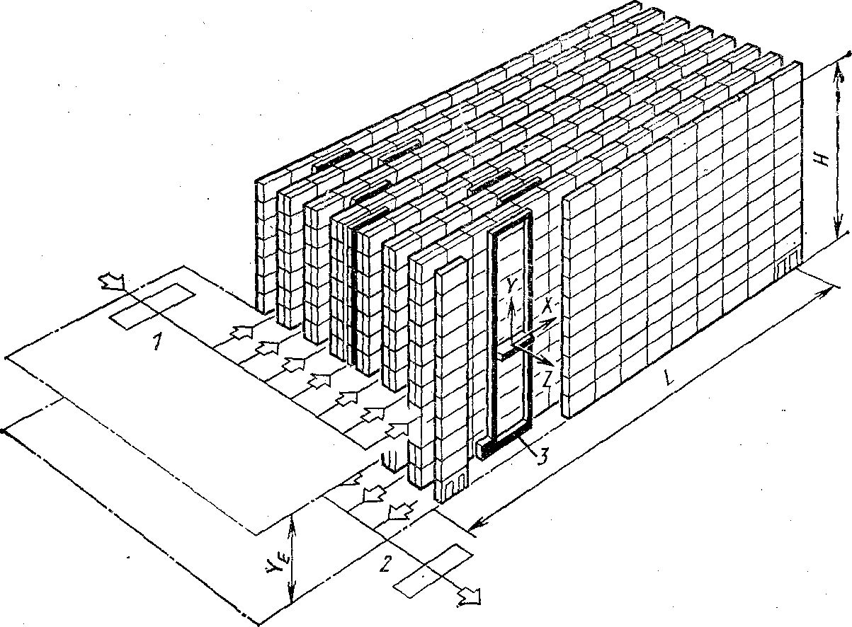Приложение А

Схема механизма погрузки-разгрузки товаров на стеллажи

Рисунок А - Схема механизма погрузки-разгрузки товаров на стеллажи